**Khoa Công nghệ Thông tin**

**Bộ môn Công nghệ Phần mềm**

--o0o--



BÁO CÁO ĐỒ ÁN

**CƠ SỞ DỮ LIỆU**

**Tên đề tài: Quản lý điểm học sinh**

Lớp:63IT3

Nhóm thực hiện: 10

Các thành viên:

1. **Lê Đức Minh - 139963 (Nhóm trưởng)**

2) Nguyễn Thăng Long - 129363

3) Lê Tuấn Hào-64463

Giảng viên hướng dẫn: Nguyễn Đình Anh

Hà nội 02/2022

**I. MÔ TẢ BÀI TOÁN** 2

**1.** **Giới thiệu về trường THPT Phúc Thành** 2

2 Mô tả bài toán: 4

**II. THIẾT KẾ CƠ SỞ DỮ LIỆU** 10

1. Mô hình ERD quản lý học sinh : 11

2. Thiết kế CSDL 11

**III. NGHIỆP VỤ BÀI TOÁN** 11

**1.** **Quản lý thông tin học sinh:** 11

**2.** **Sắp xếp lớp học:** 11

**3.** **Quản lý học phí của học sinh:** 11

**4.** **Phân công giáo viên chủ nhiệm cho từng lớp học:** 11

**5.** **Phân công Giáo viên bộ môn cho từng lớp học:** 11

**6.** **Quản lý điểm học sinh:** 11

**7.** **Đánh giá học sinh:** 11

**8.** **Thống kê:** 11

**9.** **Khác:** 11

**IV. MÔ TẢ CHƯƠNG TRÌNH** 11

**1.** **Quản lý thông tin học sinh** 11

**2.** **Sắp xếp lớp học:** 11

**3.** **Quản lý học phí của học sinh:** 11

**4.** **Phân công giáo viên chủ nhiệm cho từng lớp học** 11

**5.** **Phân công Giáo viên bộ môn cho từng lớp học** 11

**6.** **Quản lý điểm học sinh** 11

**7.** **Đánh giá học sinh** 11

**8.** **Thông kê:** 11

# **I. MÔ TẢ BÀI TOÁN**

1. **Giới thiệu về trường THPT Phúc Thành**

1.1 Giới thiệu:

Trường THPT Phúc Thành nằm trên địa bàn huyện Kinh Môn,tỉnh Hải Dương , trường có bề dày lịch sử có cơ sở vật chất khang trang, quang cảnh trường rộng rãi thoáng mát. Hiện nay trường THPT Phúc Thành có 30 phòng học, 10 phòng chức năng. Trường có 100% cán bộ đạt chuẩn và trên chuẩn. Trường hiện đang có 1375 học sinh trong đó khối lớp 10 có 10 lớp tổng số học sinh là 497, khối lớp 11 có 10 lớp tổng số học sinh là 455, khối lớp 12 có 9 lớp tổng số học sinh là 423. Thành tích của học sinh trong các cuộc thi tuyển sinh đại học, cao đẳng, thi tốt nghiệp phổ thông, rồi đến các cuộc thi học sinh giỏi luôn có thành tích tốt. Nhà trường đã trở thành trường đạt chuẩn quốc gia trong giai đoạn 2018-2019.

* 1. Mô hình tổ chức:

Trường được tổ chức với mô hình ban giám hiệu điều hành và quản lí chung gồm:

* Hiệu trưởng
* Hiệu phó
* Bí thư đoàn trường.
* Phụ trách đoàn.

Hệ thống quản lý trường thường được chia làm 3 tổ chuyên môn:

Ban Giám Hiệu

Tổ hành chính

Tổ KHTN

Tổ KHXH

Ngữ văn

Toán

Văn thư

Lịch sử

Vật lý

Thư viện

Địa lý

Hóa học

Kế toán

Tiếng anh

Sinh học

Thiết bị

GDCD

Công nghệ

Bảo vệ

Thể dục

Tin học

## Mô tả bài toán:

**2.1 Mô tả:**

Trong nhà trường trung học phổ thông, mỗi học sinh khi nhập trường phải nộp một bộ hồ sơ cá nhân. Nhà trường sẽ xét duyệt hồ sơ cho từng học sinh, các thông tin về từng học sinh đã được duyệt sẽ được nhà trường nắm rõ thông qua hồ sơ và tiến hành làm thẻ học sinh cho từng học sinh.

Sau khi đã có được thông tin của học sinh được ghi trong phiếu thông tin cá nhân nhà trường sẽ tiến hành phân lớp cho học sinh và được ghi lại trong bảng danh sách học sinh lớp. Bảng danh sách học sinh lớp này sẽ được gửi đến Giáo viên chủ nhiệm và Giáo viên bộ môn dạy lớp đó

Mỗi năm học được chia thành hai kỳ học(kì I và kì II) trong mỗi kì học giáo viên chủ nhiệm sẽ có nhiệm vụ thu tiền học phí của từng học sinh trong lớp và được ghi lại trong bảng danh sách đóng học phí

Mỗi học kì, mỗi học sinh có thể nhận được các loại điểm của từng môn học. Cuối mỗi kì học giáo viên sẽ tổng kết điểm trung bình của môn học mà giáo viên đó đang giảng dạy tại lớp đó. Học sinh sẽ nhận được bảng kết quả học tập và nhận xét về ý thức học tập và xếp loại vào cuối mỗi kì và cả năm. Cuối mỗi năm học, Ban giám hiệu nhận được các báo cáo về tình hình chung của từng lớp và đưa ra quyết định khen thưởng cho từng tập thể lớp và cá nhân học sinh và ra quyết định danh sách lên lớp.

* 1. **Một số biểu mẫu được dùng:**

**a. Phiếu thông tin cá nhân gồm các thông tin sau:**

Họ tên học sinh: Số hiệu:

Ngày sinh: Nơi sinh:

Giới tính: Nam/ Nữ

Dân tộc: Tôn giáo:

Diện chính sách: Điện thoại (nếu có):

Ghi chú:

1. **Bảng điểm cá nhân của học sinh:**

|  |  |  |  |  |  |  |  |
| --- | --- | --- | --- | --- | --- | --- | --- |
| Mã môn | Tên môn | GV dạy | Điểm chi tiết | | | Điểm  học kì | Điểm  tổng kết |
| Miệng | 15 phút | Giữa kỳ |
| … | … | … | … | … | … | … | … |
| Điểm học kì I(II) | |  |  |  |  |  |  |
| Điểm tổng kết năm | |  |  |  |  |  |  |

Nhận xét và đánh giá:

Đánh giá kết quả học tập Nhận xét của giáo viên chủ nhiêm:

Học lực: …..

Hạnh kiểm: ………

1. **Danh sách học sinh lớp:**

**Lớp :**

|  |  |  |  |  |  |  |  |  |
| --- | --- | --- | --- | --- | --- | --- | --- | --- |
| STT | Họ và tên | Mã học  sinh | Giớ tính | Nơi sinh | Dân  tộc | Tôn giáo | Địa chỉ | Ghi chú |
|  |  |  |  |  |  |  |  |  |
|  |  |  |  |  |  |  |  |  |
|  |  |  |  |  |  |  |  |  |
|  |  |  |  |  |  |  |  |  |
|  |  |  |  |  |  |  |  |  |

1. **Bảng danh sách giáo viên:**

|  |  |  |  |  |  |  |  |  |
| --- | --- | --- | --- | --- | --- | --- | --- | --- |
| STT | Họ tên | và | Mã giáo  viên | Chủ nhiệm lớp | Giớ tính | Chuyên môn | Trình độ | Ghi chú |
|  |  |  |  |  |  |  |  |  |
|  |  |  |  |  |  |  |  |  |
|  |  |  |  |  |  |  |  |  |
|  |  |  |  |  |  |  |  |  |
|  |  |  |  |  |  |  |  |  |
|  |  |  |  |  |  |  |  |  |
|  |  |  |  |  |  |  |  |  |
|  |  |  |  |  |  |  |  |  |
|  |  |  |  |  |  |  |  |  |
|  |  |  |  |  |  |  |  |  |
|  |  |  |  |  |  |  |  |  |

1. Danh sách học sinh đóng học phí

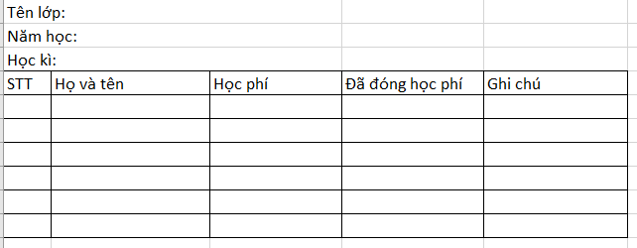

* 1. **Một số tiêu chuẩn và quy định của nhà trường :**

**2.3.1 Tiêu chuẩn:**

- Tiêu chuẩn phân loại học lực:

+ Loại GIỎI: ĐTB các môn từ 8.0 trở lên, không có môn nào dưới 6.5

+ Loại KHÁ: ĐTB các môn từ 6.5 đến 7.9, không có môn nào dưới 5.0

+ Loại TB: ĐTB các môn từ 5.0 đến 6.4, không có môn nào dưới 3.5

+ Loại YẾU: ĐTB các môn từ 3.5 đến 4.9, không có môn nào dưới 2.0

+ Loại KÉM: Những trường hơp còn lại.

- Tiêu chuẩn phân loại hạnh kiểm: (thường do cảm tính của người xét dựa vào quá trình học tập và hoạt động các phong trào của học sinh. Có 4 mức xếp loại hạnh kiểm: TỐT, KHÁ, TRUNG BÌNH, YẾU).

- Tiêu chuẩn xét kết quả cuối năm:

+ Lên lớp: Học lực và hạnh kiểm từ TB trở lên

+ Thi lại: Phải thi lại môn có ĐTB dưới 3.5

+ Rèn luyện trong hè: Học lực từ TB trở lên, hạnh kiểm YẾU

+ Lưu ban: Học sinh bị xét ở lại lớp nếu vi phạm một trong các kết quả: Học lực KÉM; Học lực YẾU, hạnh kiểm YẾU; Điểm một môn thi lại thi lại dưới 3.5; Kết quả rèn luyện trong hè không đạt; Tổng số ngày nghỉ cả năm vượt quá 45 ngày.

**2.3.2 Quy định:**

- Mỗi lớp không quá 50 học sinh.

- Điểm số được lấy theo thang điểm 10, nếu môn lấy theo thang 100 thì phải quy về thang điểm 10.

- Điểm kiểm tra miệng và 15 phút hệ số 1, điểm kiểm tra 1 tiết hệ số 2, điểm thi học kỳ hệ số 1.

- Điểm trung bình môn học kỳ 1 hệ số 1, điểm trung bình môn học kỳ 2 hệ số 2.

- Môn Văn và môn Toán hệ số 2, các môn còn lại hệ số 1.

**2.3.3 Quản lý:**

- ***Năm học:*** Một năm học có 9 tháng (từ tháng 9 năm này đến hết tháng 5 năm sau)

- ***Học kỳ:*** Một năm học thường có 2 học kỳ, học kỳ 1 hệ số 1, học kỳ 2 hệ số 2.

- ***Lớp:*** Một lớp có 1 giáo viên chủ nhiệm, sỉ số của lớp không vượt quá quy định.

- ***Học phí***: Học phí được đóng theo từng kì và theo bảng giá dược quy định trước từ bộ (Hộ cận nghèo được miễn giảm 50% còn Hộ nghèo thì được miễn giảm 100%)

- ***Môn học:*** Môn Văn và môn Toán hệ số 2, các môn còn lại hệ số 1.

- ***Điểm:*** Có các loại điểm cần lưu trữ: **Điểm kiểm tra miệng**, **kiểm tra 15 phút**, **kiểm tra 1 tiết** 🢡 Điểm trung bình kiểm tra, **Điểm thi học kỳ** (hệ số 1) 🢡 Điểm trung bình môn học kỳ 🢡 Điểm trung bình môn cả năm. Hệ số và thang điểm phải theo quy định.

+ Điểm trung bình kiểm tra: là trung bình cộng của điểm kiểm tra miệng, 15 phút và 1 tiết:



+ Điểm trung bình môn học kỳ: là trung bình cộng của điểm thi học kỳ và điểm trung bình kiểm tra:



+ Điểm trung bình môn cả năm: là trung bình cộng của điểm trung bình môn học kỳ 1 và điểm trung bình môn học kỳ 2:



+ Điểm trung bình **chung** các môn học kỳ: là trung bình cộng của điểm trung bình môn học kỳ (ĐTBMHK) của tất cả các môn nhân với hệ số (a, b,…) của từng môn:



+ Điểm trung bình **chung** các môn cả năm: là trung bình cộng của điểm trung bình **chung** các môn học kỳ 1 (ĐTBCMHK1) và điểm trung bình **chung** các môn học kỳ 2 (ĐTBCMHK2):



Hoặc: Bằng trung bình cộng của điểm trung bình môn cả năm (ĐTBMCN) của tất cả các môn nhân với hệ số (a, b,…) của từng môn:



# **II. THIẾT KẾ CƠ SỞ DỮ LIỆU**

## 1. Mô hình ERD quản lý học sinh :

1.1 Phân tích, xử lý dữ liệu :

+ Thực thể : Học sinh

Gồm các thuộc tính :

* Mã học sinh
* Số hiệu : số thẻ HS
* Tên học sinh
* Giới tính
* Điện Thoại
* Ghi chú

+ Thực thể : Học Phí

Gồm các thuộc tính :

* Mã học phí
* Học phí chuẩn : Theo Sở Đào Tạo công bố

+ Thực thể Diện Chính sách: Gồm các học sinh thuộc diện chính sách, hoàn cảnh khó khan

Gồm các thuộc tính :

* Mã Chính sách:
* Tên Chính sách: Cận nghèo hay nghèo….
* Mức hỗ trợ: 50% hay 100%

+ Thực thể Học kì

Gồm các thuộc tính :

* Mã học kì
* Tên học kì : I or II

+ Thực thể Năm học :

Gồm các thuộc tính

* Mã năm học
* Năm học

+ Thực thể Lớp

Gồm các thuộc tính :

* Mã lớp
* Tên lớp

+ Thực thể Giáo viên ( chủ nhiệm ) :

Gồm các thuộc tính

* Mã giáo viên
* Tên giáo viên
* Giới tính
* Trình độ
* Ghi chú

+Thực thể Điểm chi tiết

Gồm các thuộc tính

* Mã điểm
* Điểm chi tiết

+Thực thể Môn học

Gồm các thuộc tính

* Mã môn học
* Tên môn học

Thiết kế CSDL

* 1. Sơ đồ ERD

## 2. Thiết kế CSDL

2.1 Chuẩn hóa

**Thực thể:**

1) Diện chính sách(mãDSC*,Diện chính sách,mức hỗ trợ)*

2) Học Sinh(*Mã học sinh,số hiệu,Tên học sinh,maDSC,dân tộc,tôn giáo,giới tính,điện thoại,Địa chỉ,ghi chú…)*

3) Học Phí(*Mã học phí,Học phí*)

4) Lớp(*Mã lớp ,tên lớp*)

5) Năm học(*Mã năm học,Năm học*)

6) Học kỳ(*Mã học kỳ,Học kỳ,hệ số*)

7) Môn học(*Mã môn học,Tên môn học,hệ số)*

8) Giáo viên(*Mã giáo viên , Tên giáo viên, Trình độ, chuyên môn,….)*

9) Điểm chi tiết(*Mã điểm ,Điểm,hệ số*)

**Quan hệ**:

10) Đóng học phí(*Mã năm học,Mã học kỳ,mã học phí , mã học sinh* ,học phí , đã đóng)

11) Học sinh thuộc lớp(*Mã năm học,Mã học sinh , Mã Lớp,Mã học kỳ*)

12) Điểm học sinh(*mã NH,mã học kỳ,mã môn học, mã điểm , mã học sinh* , điểm số)

13) Tổng kết môn học(*mã học sinh,mã môn học,mã năm học,mã học kỳ,mã giáo viên*,điểm tổng kết môn học,Tổng số buổi học,Buổi phép , buổi không phép)

14) Đánh giá học sinh(*mã GV, mã học sinh , mã học kỳ , mã năm học*, điểm TBHK,Học lực , Hạnh kiểm)

15)Đánh giá cả năm(*mã GV, mã học sinh , mã năm học*, điểm TBCN,Học lực , Hạnh kiểm, Nhận xét)

15) Giáo viên chủ nhiệm(*Mã GV, Mã Lớp, Mã năm học,Mã học kỳ*)

16) Giáo viên dạy lóp (*mã giáo viên ,mã môn học, mã lớp , mã năm học,Mã học kỳ*)

Chuẩn hóa:

Dân tộc(*Mã dân tộc*,*Dân tộc)*

*Tôn giáo(Mã tôn giáo,Tôn giáo)*

Học Sinh(*Mã học sinh,số hiệu,Tên học sinh,Mã diện chính sách,Mã dân tộc,Mã tôn giáo,giới tính,điện thoại,Địa chỉ,ghi chú…)*

Điểm học sinh(*STT*,*mã NH,mã học kỳ,mã môn học, mã điểm , mã học sinh* , *điểm số*)

Tổng kết môn học(*mã học sinh,mã môn học,mã năm học,mã học kỳ*,điểm tổng kết môn học,Tổng số buổi học,Buổi phép , buổi không phép)

Đánh giá học sinh(*mã học sinh , mã học kỳ , mã năm học*, điểm TBHK,Học lực , Hạnh kiểm)

Đánh giá cả năm(*mã học sinh, mã năm học*, điểm TBHK,Học lực , Hạnh kiểm,Nhận xét)

2.2 Thiết kế bảng:

Bảng Dân Tộc:

DanToc

|  |  |  |
| --- | --- | --- |
| Tên cột | Kiểu dữ liệu | Khóa chính |
| MaDanToc | VARChar(5) | V |
| TenDanToc | VARchar(10) |  |

Bảng Tôn giáo:

TonGiao

|  |  |  |
| --- | --- | --- |
| Tên cột | Kiểu dữ liệu | Khóa chính |
| MaTonGiao | VARChar(5) | V |
| TenTonGiao | VARchar(10) |  |

Bảng Diện chính sách:

DienChinhSach

|  |  |  |
| --- | --- | --- |
| Tên cột | Kiểu dữ liệu | Khóa chính |
| MaChinhSach | VARChar(5) | V |
| TenChinhSach | NVARChar(10) |  |
| MucHoTro | int |  |

Bảng Học Sinh:

HocSinh

|  |  |  |
| --- | --- | --- |
| Tên cột | Kiểu dữ liệu | Khóa chính |
| MaHS | VARChar(10) | V |
| SoHieu | VARChar(15) |  |
| HoTenHS | NVarChar(40) |  |
| MaDanToc | VARchar(10) |  |
| MaChinhSach | VARchar(10) |  |
| MaTonGiao | VARchar(10) |  |
| GioiTinh | NVARchar(5) |  |
| DiaChi | NVarChar(100) |  |
| DienThoai | NVarchar(20) |  |
| Ghichu | NVarChar(200) |  |

Bảng Học Phí:

HocPhi

|  |  |  |
| --- | --- | --- |
| Tên cột | Kiểu dữ liệu | Khóa chính |
| MaHocPhi | VARChar(10) | V |
| HocPhi | float |  |

Bảng Lớp:

Lop

|  |  |  |
| --- | --- | --- |
| Tên cột | Kiểu dữ liệu | Khóa chính |
| Malop | VARChar(5) | V |
| Tenlop | VARChar(10) |  |

Bảng Năm học:

NamHoc

|  |  |  |
| --- | --- | --- |
| Tên cột | Kiểu dữ liệu | Khóa chính |
| MaNamHoc | VARChar(10) | V |
| Namhoc | VARChar(20) |  |

Bảng Học kỳ:

HocKi

|  |  |  |
| --- | --- | --- |
| Tên cột | Kiểu dữ liệu | Khóa chính |
| MaHocKi | VARChar(10) | V |
| HocKi | VARChar(10) |  |
| heso | int |  |

Bảng môn học:

MonHoc

|  |  |  |
| --- | --- | --- |
| Tên cột | Kiểu dữ liệu | Khóa chính |
| MaMonHoc | VARChar(10) | V |
| TenMonHoc | NVarChar(20) |  |
| heso | int |  |

Bảng giáo viên:

GiaoVien

|  |  |  |
| --- | --- | --- |
| Tên cột | Kiểu dữ liệu | Khóa chính |
| MaGV | VARChar(10) | V |
| HoTenGV | NVarChar(40) |  |
| GioiTinh | NVarChar(5) |  |
| ChuyenMon | NVarChar(25) |  |
| TrinhDo | NVarChar(25) |  |
| DienThoai | NVarChar(20) |  |
| GhiChu | NVarChar(200) |  |
| DiaChi | NVarChar(100) |  |
|  |  |  |

Bảng Điểm chi tiết:

DiemChiTiet

|  |  |  |
| --- | --- | --- |
| Tên cột | Kiểu dữ liệu | Khóa chính |
| MaDiem | VARChar(5) | V |
| DiemChiTiet | nvarchar(20) |  |
| heso | int |  |

Bảng Đóng học phí:

DongHocPhi

|  |  |  |
| --- | --- | --- |
| Tên cột | Kiểu dữ liệu | Khóa chính |
| MaNamHoc | VARChar(10) | V |
| MaHocKi | VARChar(5) | V |
| MaHS | VARChar(10) | V |
| MaHocPhi | VARChar(10) | v |
| HocPhi | float |  |
| DaDongTien | BIT |  |

Bảng Điểm học sinh:

DiemHocSinh

|  |  |  |
| --- | --- | --- |
| Tên cột | Kiểu dữ liệu | Khóa chính |
| STT | int identity(1,1) | v |
| MaHS | VARChar(10) |  |
| MaMonHoc | VARChar(10) |  |
| MaNamHoc | VARChar(10) |  |
| MaHocKi | VARChar(5) |  |
| MaDiem | VARChar(5) |  |
| DiemSo | decimal(4,2) |  |

Bảng Học sinh thuộc lớp:

HocSinhLop

|  |  |  |
| --- | --- | --- |
| Tên cột | Kiểu dữ liệu | Khóa chính |
| MaHS | VARChar(10) | v |
| Malop | VARChar(10) | v |
| MaNamHoc | VARChar(10) | v |
| MaHocKi | VARChar(5) | v |

Bảng Tổng kết môn học:

TongKetMon

|  |  |  |
| --- | --- | --- |
| Tên cột | Kiểu dữ liệu | Khóa chính |
| MaHS | VARChar(10) | v |
| MaNamHoc | VARChar(10) | v |
| MaHocKi | VARChar(5) | v |
| MaMonHoc | VARChar(10) | v |
| DiemTongKet | decimal(4,2) |  |
| TS_buoi_hoc | int |  |
| TS_buoi_P | int |  |
| TS_buoi_KP | int |  |

Bảng Đánh giá Học sinh:

DanhGiaHocSinh

|  |  |  |
| --- | --- | --- |
| Tên cột | Kiểu dữ liệu | Khóa chính |
| MaHS | VARChar(10) | V |
| MaHocKi | VARChar(5) | V |
| MaNamHoc | VARChar(10) | V |
| HanhKiem | NVARChar(10) |  |
| HocLuc | VARChar(10) |  |
| DiemTB_HK | decimal(4,2) |  |

Bảng Đánh giá cả năm:

|  |  |  |
| --- | --- | --- |
| Tên cột | Kiểu dữ liệu | Khóa chính |
| MaHS | VARChar(10) | V |
| MaNamHoc | VARChar(10) | V |
| HanhKiem | NVARChar(10) |  |
| HocLuc | NVARChar(10) |  |
| Diem_TB | decimal(4,2) |  |
| NhanXet | NVARChar(MAX) |  |

Bảng Giáo viên chủ nhiệm:

GVCN

|  |  |  |
| --- | --- | --- |
| Tên cột | Kiểu dữ liệu | Khóa chính |
| MaGV | VARChar(10) | V |
| MaNamHoc | VARChar(10) | V |
| MaHocKi | VARChar(5) | V |
| Malop | VARChar(10) | v |

Bảng Giáo viên bộ môn:

GiaoVienBoMon

|  |  |  |
| --- | --- | --- |
| Tên cột | Kiểu dữ liệu | Khóa chính |
| Malop | VARChar(10) | V |
| MaNamHoc | VARChar(10) | V |
| MaHocKi | VARChar(5) | V |
| MaGV | VARChar(10) | V |
| MaMonHoc | VARChar(10) | V |
|  |  |  |

Hệ quản trị sử dụng MS-SQL

# **III. NGHIỆP VỤ BÀI TOÁN**

1. **Quản lý thông tin học sinh:**

|  |  |
| --- | --- |
| **Mô tả** | **Lệnh truy vấn** |
| Các proc sử dụng để thêm sửa học sinh trong bang HocSinh trả về các lỗi tương ứng | Create proc [dbo].[sp_HocSinh_insert] @MaHocSinh varchar(10), @Sohieu varchar(15), @HotenHS nvarchar(40), @MaDT varchar(10), @MaCS varchar(10), @MaTG varchar(10) ,@Gioitinh nvarchar(5) ,  @Diachi nvarchar(200)='', @SDT nvarchar(20)='' , @GhiChu nvarchar(200)='', @TrangThai nvarchar(20)  As begin  if (EXISTS(SELECT MaHS FROM HocSinh WHERE MaHS = @MaHocSinh or @MaHocSinh is null)) begin  RAISERROR('maHS da ton tai',18,0) with log  End else if (EXISTS(SELECT SoHieu FROM HocSinh WHERE SoHieu = @Sohieu or @Sohieu is null)) begin  RAISERROR('SoHieu da ton tai',18,0) with log  End else  if @HotenHS is null or TRIM(@HotenHS) ='' begin  RAISERROR('ten HS Khong duoc de trong',18,0) with log  End else begin  INSERT INTO HocSinh VALUES(@MaHocSinh,@Sohieu,@HotenHS,@MaDT ,@MaCS,@MaTG,@Gioitinh,@Diachi,@SDT,@GhiChu,@TrangThai)  end  end;  go--update học sinh  create proc [dbo].[sp_HocSinh_update](@MaHocSinh varchar(10) ,@Sohieu varchar(15), @HotenHS nvarchar(40),@MaDT varchar(10) ,@MaCS varchar(10) ,@MaTG varchar(10) ,@Gioitinh nvarchar(5) @Diachi nvarchar(200) ='',@SDT nvarchar(20) ='', @GhiChu nvarchar(200)='',@TrangThai nvarchar(20))  as begin  if @HotenHS is null or TRIM(@HotenHS)='' begin  RAISERROR('Ten Hoc Sinh Khong de trong',18,1) with log  End else begin  UPDATE HocSinh SET SoHieu = @Sohieu,HoTenHS = @HotenHS,MaDanToc = @MaDT, MaChinhSach = @MaCS,MaTonGiao = @MaTG ,GioiTinh = @Gioitinh,DiaChi = @Diachi, DienThoai = @SDT,Ghichu = @GhiChu,trangthai = @TrangThai WHERE MaHS = @MaHocSinh end  end; |

1. **Sắp xếp lớp học:**

|  |  |  |  |
| --- | --- | --- | --- |
| **Mô tả** | | | **Lệnh truy vấn** |
| Trong thực tế danh sách của học sinh thường được sắp xếp theo tên học sinh mà trong bảng HocSinh không có trường tên học sinh nên ta tách chuỗi ra để lấy ra tên học sinh và sắp xếp theo trường đó  Sử dụng các hàm để cắt chuỗi trong MS SQL | | | Create function [dbo].[fn_getname](@hotenHS nvarchar(40))  returns nvarchar(40)  as  begin  Declare @ten nvarchar(40)  Declare @hodem nvarchar(40)  if CHARINDEX(' ', @hotenHS) > 0  begin  SELECT @hodem = SUBSTRING(@hotenHS, 1, LEN(@hotenHS) - CHARINDEX(' ', REVERSE(@hotenHS)))  SELECT @ten = REVERSE(SUBSTRING(REVERSE(@hotenHS), 1, CHARINDEX(' ', REVERSE(@hotenHS)) - 1))  end  else  begin  SELECT @hodem =''  SELECT @ten =@hotenHS  end  return @ten end |
| Thêm hoặc sửa lớp của từng học sinh | | Create proc [dbo].[sp_capnhat_dslop] @MaHS varchar(10) , @MaLop varchar(5) ,@MaNamhoc varchar(10) ,@MaHocKi varchar(5)  As begin  Declare @namHK int  SELECT @namHK = [dbo].[Fn_NamHocki](@MaNamhoc,@MaHocki)  if EXISTS(SELECT * FROM HocSinhLop WHERE MaHS = @MaHS and MaNamHocki =@namHK) begin  UPDATE HocSinhLop SET Malop = @MaLop WHERE MaHS = @MaHS and MaNamHocki = @namHK  End else begin  INSERT INTO HocSinhLop(MaHS,MaNamHocki,Malop) VALUES(@MaHS, @namHK, @MaLop)  End  end | |
| Trả về danh sách học sinh được tìm kiếm theo các tham số :  @hschuacolop : học sinh chưa từng xếp lớp @maNamHoc : Mã Năm học  @maHK: Mã Học kì  @tangdan sắp xếp theo tên hs tăng dần hay giảm dần  @loaiHS: Loại những học sinh đã xếp lớp trong năm học maNamHoc2 và học kì maHK2 | | create proc [dbo].[sp_tk_xeplop]  @hschuacolop bit  ,@maNamHoc varchar(10)  ,@maHK varchar(5)  ,@malop varchar(5)  ,@tangdan bit  ,@loaiHS bit  ,@maNamHoc2 varchar(10)  ,@maHK2 varchar(5)  As begin  if @hschuacolop = 1 begin  if @tangdan = 1 begin  SELECT *,[dbo].[fn_getname](HoTenHS)as ten FROM HocSinh WHERE HocSinh.MaHS NOT IN(SELECT Distinct MaHS FROM HocSinhLop) order by ten ASC end  else  begin  SELECT *,[dbo].[fn_getname](HoTenHS)as ten FROM HocSinh WHERE HocSinh.MaHS NOT IN(SELECT Distinct MaHS FROM HocSinhLop) order by ten DESC end  end  else  begin  if @loaiHS = 0 begin  if @tangdan =1 begin  SELECT HocSinh.*,[dbo].[fn_getname](HocSinh.HoTenHS)as ten FROM HocSinh join HocSinhLop on HocSinh.MaHS = HocSinhLop.MaHS WHERE Malop = @malop and MaNamHocki = [dbo].[Fn_NamHocki](@maNamHoc,@maHK) order by ten ASC end  Else begin  SELECT HocSinh.*,[dbo].[fn_getname](HocSinh.HoTenHS)as ten FROM HocSinh join HocSinhLop on HocSinh.MaHS = HocSinhLop.MaHS WHERE Malop = @malop and MaNamHocki = [dbo].[Fn_NamHocki](@maNamHoc,@maHK) order by ten DESC end  end  else begin  if @tangdan =1 begin  SELECT HocSinh.*,[dbo].[fn_getname](HocSinh.HoTenHS)as ten FROM HocSinh join HocSinhLop on HocSinh.MaHS = HocSinhLop.MaHS WHERE  Malop = @malop and MaNamHocki = [dbo].[Fn_NamHocki](@maNamHoc,@maHK)  and HocSinh.MaHS NOT IN (SELECT MaHS FROM HocSinhLop WHERE MaNamHocki = [dbo].[Fn_NamHocki](@maNamHoc2,@maHK2)) order by ten ASC end  else begin  SELECT HocSinh.*,[dbo].[fn_getname](HocSinh.HoTenHS)as ten FROM HocSinh join HocSinhLop on HocSinh.MaHS = HocSinhLop.MaHS WHERE  Malop = @malop and MaNamHocki = [dbo].[Fn_NamHocki](@maNamHoc,@maHK)  and HocSinh.MaHS NOT IN (SELECT MaHS FROM HocSinhLop WHERE MaNamHocki = [dbo].[Fn_NamHocki](@maNamHoc2,@maHK2)) order by ten DESC end  end end end | |
| Xóa học sinh khỏi lớp học nếu học sinh đó chưa tồn tại điểm trong bảng DiemHocSinh, TongKetMon, DanhGiaHocSinh | | Create proc [dbo].[sp_Xoa_dslop]  @MaHS varchar(10) ,  @MaNamhoc varchar(10) ,  @MaHocKi varchar(5)  as  begin  Declare @maNHK int  SELECT @maNHK = [dbo].[Fn_NamHocki](@MaNamhoc,@MaHocKi)  If EXISTS(SELECT * FROM DiemHocSinh WHERE MaHS = @MaHS and MaNamHocki = @maNHK) or EXISTS(SELECT * FROM TongKetMon WHERE MaHS = @MaHS and MaNamHocki = @maNHK) or EXISTS(SELECT * FROM DanhGiaHocSinh WHERE MaHS = @MaHS and MaNamHocki = @maNHK) begin  RAISERROR('Không thể xóa ban có thể chuyển lớp cho học sinh này',18,0) with log  end  else begin  DELETE FROM HocSinhLop WHERE MaHS = @MaHS and MaNamHocki= @maNHK  End end | |
| Tạo index trên bảng HocSinhLop  Trong truy vấn hay lấy về danh sách lớp nên ta tạo index trên trường MaNamHocki và Malop để truy vấn dược thực hiện nhanh hơn | CREATE NONCLUSTERED INDEX HSLnhk_malop  on HocSinhLop(MaNamHocki,Malop) | | |

1. **Quản lý học phí của học sinh:**

|  |  |
| --- | --- |
| **Mô tả** | **Lệnh truy vấn** |
| Thêm mức học phí cho tất cả học sinh trong lớp | Create proc [dbo].[sp_DongHocPhi_insert] @MaLop varchar(5) ,  @MaNamhoc varchar(10) , @MaHocKi varchar(5) , @MaHocPhi varchar(10)  As begin  Declare @NamHk int  SELECT @NamHk = [dbo].[Fn_NamHocki](@MaNamhoc,@MaHocki)  INSERT INTO DongHocPhi(MaHS, MaHocPhi, MaNamHocki, HocPhi, DaDongTien) SELECT HocSinhLop.MaHS , HocSinhLop.MaNamHocki, @MaHocPhi,[dbo].[Fn_tinhHocphi](HocSinhLop.MaHS,@MaHocPhi),0  FROM HocSinhLop WHERE HocSinhLop.Malop = @MaLop and HocSinhLop.MaNamHocki = @NamHk  end; |
| Tính ra tiền học phí theo từng học sinh với diện chính sách tương ứng  Sử dụng truy vấn để lấy ra mức hỗ trợ của học sinh với diện chính sách tương ứng với mã học phia slà tham số truyền vào | create function [dbo].[Fn_tinhHocphi](@MaHocSinh varchar(10),@MaHocPhi varchar(10))  returns float  as  begin  Declare @Hotro float  Declare @HocPhi float  Declare @TienHocPhi float  SELECT @HoTro = DienChinhSach.MucHoTro FROM HocSinh join DienChinhSach on HocSinh.MaChinhSach = DienChinhSach.MaChinhSach WHERE HocSinh.MaHS = @MaHocSinh  SELECT @HocPhi = HocPhi.HocPhi FROM HocPhi WHERE HocPhi.MaHocPhi = @MaHocPhi  SELECT @TienHocPhi = @HocPhi - ((@Hotro * @HocPhi)/100)  return @TienHocPhi  end; |
| Trả về danh sách học phí của lớp | Create proc [dbo].[sp_dsDongHP] @MaNamhoc varchar(10) ,@MaHocki varchar(5) ,@MaLop varchar(5)  As begin  declare @namHK int  SELECT @namHK = [dbo].[Fn_NamHocki](@MaNamhoc,@MaHocki)  SELECT @MaNamhoc as MaNamHoc,@MaHocki as MaHocKi, HocSinhLop.MaHS, HocSinhLop.Malop,MaHocPhi,HocPhi,DaDongTien FROM HocSinhLop left join DongHocPhi on HocSinhLop.MaHS = DongHocPhi.MaHS and HocSinhLop.MaNamHocki = DongHocPhi.MaNamHocki  WHERE HocSinhLop.Malop = @MaLop and HocSinhLop.MaNamHocki = @namHK  end |
| Thêm hoặc sủa thông tin học phí của từng học sinh | proc [dbo].[sp_themsuaHP_lop]  @MaNamhoc varchar(10)  ,@MaHocki varchar(5)  ,@maHocPhi varchar(10)  ,@MaHocSinh varchar(10)  ,@dadong bit  as  begin  declare @namHK int  SELECT @namHK = [dbo].[Fn_NamHocki](@MaNamhoc,@MaHocki)  if EXISTS(SELECT * FROM DongHocPhi WHERE MaNamHocki = @namHK and MaHS = @MaHocSinh)  begin  UPDATE DongHocPhi SET MaHocPhi = @maHocPhi , HocPhi = [dbo].[Fn_tinhHocphi](@MaHocSinh,@maHocPhi),DaDongTien = @dadong WHERE MaHS = @MaHocSinh and MaNamHocki = @namHK  end  else  begin  INSERT INTO [dbo].[DongHocPhi]  ([MaHocPhi]  ,[MaNamHocki]  ,[MaHS]  ,[HocPhi]  ,[DaDongTien])  VALUES  (@maHocPhi  ,@namHK  ,@MaHocSinh  ,[dbo].[Fn_tinhHocphi](@MaHocSinh,@maHocPhi)  ,@dadong)  end  end |
|  |  |

1. **Phân công giáo viên chủ nhiệm cho từng lớp học:**

|  |  |  |
| --- | --- | --- |
| **Mô tả** | | **Lệnh truy vấn** |
| Thêm hoặc sửa phân công giáo viên chủ nhiệm | create proc [dbo].[sp_themsuaGVCN] @maNamHoc varchar(10) ,@maHocki varchar(5) ,@malop varchar(5) ,@maGV varchar(10)  as  begin  Declare @NHK int  Declare @malop2 varchar(5)  SELECT @NHK = [dbo].[Fn_NamHocki](@maNamHoc,@maHocki)  if EXISTS(SELECT * FROM GVCN WHERE MaNamHocki = @NHK and Malop = @malop) begin  if EXISTS(SELECT * FROM GVCN WHERE MaNamHocki = @NHK and MaGV = @maGV)  begin  RAISERROR('Giáo viên đã được xếp lớp chủ nhiệm',18,1)with log  end  else begin  UPDATE GVCN SET MaGV = @maGV WHERE MaNamHocki = @NHK and Malop = @malop  End end  Else begin  if EXISTS(SELECT * FROM GVCN WHERE MaNamHocki = @NHK and MaGV = @maGV)  begin  RAISERROR('Giáo viên đã được xếp lớp chủ nhiệm',18,1)with log  end  else begin  INSERT INTO GVCN(MaGV,MaNamHocki,Malop) VALUES(@maGV,@NHK,@malop)  End end  end | |
| Trả về danh sách phân công giáo viên chủ nhiệm trong năm học và học kì tương ứng | create proc [dbo].[sp_pcGVCN] @maNamHoc varchar(10) ,@maHK varchar(5)  as begin  SELECT Lop.Malop,sub1.MaGV,@maNamHoc as MaNamHoc,@maHK as MaHocKi FROM Lop left join (SELECT * FROM GVCN WHERE GVCN.MaNamHocki = [dbo].[Fn_NamHocki](@maNamHoc,@maHK) )as sub1 on Lop.Malop = sub1.Malop  end | |
| Xóa phân công giáo viên chủ nhiệm nếu lớp học đó chưa điểm số nào | Create proc [dbo].[sp_xoapcGVCN]  @maNamHoc varchar(10)  ,@maHocki varchar(5)  ,@malop varchar(5)  ,@maGV varchar(10)  As begin  Declare @maNHK int  SELECT @maNHK = [dbo].[Fn_NamHocki](@maNamhoc,@maHocKi)  If EXISTS(SELECT * FROM DiemHocSinh WHERE MaNamHocki = @maNHK and MaHS in(SELECT MaHS FROM HocSinhLop WHERE Malop = @malop and MaNamHocki = @maNHK)) or EXISTS(SELECT * FROM TongKetMon WHERE MaNamHocki = @maNHK and MaHS in(SELECT MaHS FROM HocSinhLop WHERE Malop = @malop and MaNamHocki = @maNHK)) or EXISTS(SELECT * FROM DanhGiaHocSinh WHERE MaNamHocki = @maNHK and MaHS in(SELECT MaHS FROM HocSinhLop WHERE Malop = @malop and MaNamHocki = @maNHK))  Begin RAISERROR('Khong the xoa',18,1) with log end  Else begin  DELETE FROM GVCN WHERE MaGV = @maGV and MaNamHocki = @maNHK and Malop = @malop  end  end | |
|  | |  |

1. **Phân công Giáo viên bộ môn cho từng lớp học:**

|  |  |
| --- | --- |
| **Mô tả** | **Lệnh truy vấn** |
| Thêm phân công giáo viên bộ môn | Create proc [dbo].[sp_GVBM_insert]( @MaLop varchar(5), @MaGV varchar(10), @MaNamHoc varchar(10), @MaHK varchar(5), @MaMonHoc varchar(10))  As begin  Declare @NamHk int  SELECT @NamHk = [dbo].[Fn_NamHocki](@MaNamhoc,@MaHK)  INSERT INTO GiaoVienBoMon VALUES(@MaLop,@NamHk,@MaGV,@MaMonHoc)  end; |
| Trả về danh sách phân công giáo viên bộ môn theo lớp | create proc [dbo].[sp_pcGVBM] @maNamHoc varchar(10) ,@maHK varchar(5) ,@malop varchar(5)  as  begin  DECLARE @maNHK int  SELECT @maNHK = [dbo].[Fn_NamHocki](@maNamHoc,@maHK)  SELECT MaGV,Malop,MaMonHoc,@maNamHoc as MaNamHoc,@maHK as MaHocKi FROM GiaoVienBoMon WHERE MaNamHocki = @maNHK and Malop = @malop  end |
| Thêm hoặc sửa phân công giáo viên giảng dạy | Create proc [dbo].[sp_themsuaGVBM] @maNamHoc varchar(10),@maHK varchar(5) ,@malop varchar(5) ,@maMonHoc varchar(10) ,@maGV varchar(10)  as  begin  DECLARE @maNHK int  SELECT @maNHK = [dbo].[Fn_NamHocki](@maNamHoc,@maHK)  if EXISTS(SELECT * FROM GiaoVienBoMon WHERE MaNamHocki = @maNHK and Malop = @malop and MaMonHoc = @maMonHoc)  begin  UPDATE GiaoVienBoMon SET MaGV = @maGV WHERE MaNamHocki = @maNHK and Malop = @malop and MaMonHoc = @maMonHoc  End else begin  INSERT INTO GiaoVienBoMon(MaGV, Malop, MaMonHoc, MaNamHocki) VALUES(@maGV,@malop,@maMonHoc,@maNHK) end  end |
| Xóa phân công giáo viên bộ môn nếu chưa có điểm số nào trong bảng DiemHocSinh tương ứng môn học trong năm học kì tương ứng | create proc [dbo].[sp_xoapcGVBM] @maNamHoc varchar(10)  ,@maHK varchar(5)  ,@malop varchar(5)  ,@maMonHoc varchar(10)  ,@maGV varchar(10)  As begin  Declare @maNHK int  SELECT @maNHK = [dbo].[Fn_NamHocki](@maNamhoc,@maHK)  If EXISTS(SELECT * FROM DiemHocSinh WHERE MaNamHocki = @maNHK and MaMonHoc = @maMonHoc and MaHS in(SELECT MaHS FROM HocSinhLop WHERE Malop = @malop and MaNamHocki = @maNHK))  begin  RAISERROR('Khong the xoa',18,1) with log  End else begin  DELETE FROM GiaoVienBoMon WHERE MaGV = @maGV and MaNamHocki = @maNHK and MaMonHoc =@maMonHoc and Malop = @malop  end  end |

1. **Quản lý điểm học sinh:**

|  |  |  |
| --- | --- | --- |
| **Mô tả** | **Lệnh truy vấn** | |
| Vấn đề: Trong việc tính toán điểm trung bình của học sinh ta phải quy về điểm trung bình cảu từng loại điểm để tính  Ta sử dụng function vói các tham số thích hợp và trả về điểm trung bình  Sử dụng truy vấn để tính ra tổng của từng loại điểm và số lượng của từng loại điểm rồi chia lấy trung bình | Create function [dbo].[Fn_TBLoaiDiem](@MaNamhoc varchar(10),@MaHocki varchar(5),@MaHocSinh varchar(10),@MaDiem varchar(5),@MaMon varchar(10))  returns float  as  begin  Declare @Tong float  Declare @soluong int  SELECT @Tong = SUM(DiemHocSinh.DiemSo) FROM DiemHocSinh  where DiemHocSinh.MaHS = @MaHocSinh and DiemHocSinh.MaMonHoc = @MaMon and DiemHocSinh.MaDiem = @MaDiem and DiemHocSinh.MaNamHocki = [dbo].[Fn_NamHocki](@MaNamhoc,@MaHocki )  SELECT @soluong = COUNT(DiemHocSinh.STT) FROM DiemHocSinh  where DiemHocSinh.MaHS = @MaHocSinh and DiemHocSinh.MaMonHoc = @MaMon and DiemHocSinh.MaDiem = @MaDiem and DiemHocSinh.MaNamHocki = [dbo].[Fn_NamHocki](@MaNamhoc,@MaHocki )  return @Tong/@soluong  end; | |
| Vấn đề : Tính ra điểm trung bình thành phần để hiển thị và tính diểm trung bình học kì của từng môn học của học sinh  Ta sử dụng function trả về điểm  Sử dụng hàm đã được định nghĩa ở trên(Fn_TBLoaiDiem) để tính ra DTB của từng loại điểm rồi dùng truy vấn để lấy ra được hệ số của loại điểm đó rồi theo công thức tính ra Điểm trung bình thành phần | Create function [dbo].[Fn_TB_thanhphan](@MaNamhoc varchar(10),@MaHocki varchar(5),@MaHocSinh varchar(10),@MaMon varchar(10))  returns float  as begin  Declare @TBDiemMieng float  Declare @hesoDiemMieng int  Declare @TBDiem15 float  Declare @heso15 int  Declare @TBDiemGK float  Declare @hesoDiemGK int  SELECT @TBDiemMieng = [dbo].[Fn_TBLoaiDiem](@MaNamhoc,@MaHocki,@MaHocSinh,'01',@MaMon )  SELECT @TBDiem15 = [dbo].[Fn_TBLoaiDiem](@MaNamhoc,@MaHocki,@MaHocSinh,'02',@MaMon )  SELECT @TBDiemGK = [dbo].[Fn_TBLoaiDiem](@MaNamhoc,@MaHocki,@MaHocSinh,'03',@MaMon )  SELECT @hesoDiemMieng = DiemChiTiet.heso FROM DiemChiTiet WHERE DiemChiTiet.MaDiem ='01'  SELECT @heso15 = DiemChiTiet.heso FROM DiemChiTiet WHERE DiemChiTiet.MaDiem ='02'  SELECT @hesoDiemGK = DiemChiTiet.heso FROM DiemChiTiet WHERE DiemChiTiet.MaDiem ='03'  return ROUND((@TBDiemMieng*@hesoDiemMieng + @TBDiem15*@heso15 + @TBDiemGK*@hesoDiemGK)/(@hesoDiemMieng + @heso15 + @hesoDiemGK),1)  end; | |
| Vấn đề: Tình điểm trung bình học kì của từng môn học  Sử dụng function trả về điểm  Sử dụng hàm đã được định nghĩa ở trên() để tính ra DTB thành phần của môn rồi dùng truy vấn lấy ra điểm cuối kì của học sinh đó nếu có điểm thi lại thì tính theo điểm thi lại của học sinh đó | Create function [dbo].[Fn_TB_hk_mh](@MaNamhoc varchar(10),@MaHocki varchar(5),@MaHocSinh varchar(10),@MaMon varchar(10))  returns float  as begin  Declare @TB_tp float  Declare @DiemHK float  Declare @hesoHK int  Declare @Check float  SELECT @TB_tp = [dbo].[Fn_TB_thanhphan](@MaNamhoc,@MaHocki,@MaHocSinh,@MaMon )  --nếu có điểm thi lại thì tính theo điẻm thi lại  SELECT @Check = DiemHocSinh.DiemSo FROM DiemHocSinh WHERE DiemHocSinh.MaHS = @MaHocSinh and DiemHocSinh.MaMonHoc = @MaMon and DiemHocSinh.MaDiem ='05'  and DiemHocSinh.MaNamHocki = [dbo].[Fn_NamHocki](@MaNamhoc,@MaHocki )  if @Check is null  begin  SELECT @DiemHK = [dbo].[Fn_TBLoaiDiem](@MaNamhoc,@MaHocki,@MaHocSinh,'04',@MaMon )  SELECT @hesoHK = DiemChiTiet.heso FROM DiemChiTiet WHERE DiemChiTiet.MaDiem ='04'  end  else  begin  SELECT @DiemHK = [dbo].[Fn_TBLoaiDiem](@MaNamhoc,@MaHocki,@MaHocSinh,'05',@MaMon )  SELECT @hesoHK = DiemChiTiet.heso FROM DiemChiTiet WHERE DiemChiTiet.MaDiem ='05'  end  return ROUND((@TB_tp*1 + @DiemHK*@hesoHK)/(1+@hesoHK),1)  --nếu có điểm thi lại thì tính theo điẻm thi lại  end; | |
| Vấn đề: Tính điểm trung bình năm học của từng môn học Phục vụ cho việc tính toán điểm tổng kêt năm học của từng học sinh  Sử dụng function trả về điểm  Dùng truy vấn lấy tổngđiểm tổng kết của từng học kì và tổng hệ số của các học kì rồi chia lấy trung bình | Create function [dbo].[Fn_TB_NH](@MaNamhoc varchar(10) ,@MaHocSinh varchar(10) , @MaMon varchar(10))  returns float  as  begin  Declare @TBNH float  SELECT @TBNH = SUM(TongKetMon.DiemTongKet*HocKi.heso)/SUM(HocKi.heso)  FROM TongKetMon join NamHocki on TongKetMon.MaNamHocki = NamHocki.MaNamHocki join HocKi on NamHocki.MaHocKi = HocKi.MaHocKi  WHERE NamHocki.MaNamHoc = @MaNamhoc and TongKetMon.MaHS = @MaHocSinh and MaMonHoc = @MaMon  return @TBNH  end; | |
| Vấn đề: Sau khi thực hiện 1 trong số các thao tác trên thì thực hiện việc tính và update DiemTongKet trong bảng TongKetMon tương ứng với MaHS, MaMonHoc, MaNamHocki tương ứng được thêm trong bảng DiemHocSinh  Sử dụng các trigger khi thực hiện các thao tác thêm sửa xóa các bản ghi trong bảng DiemHocSinh.  Sử dụng các hàm tính điểm đã dược định nghĩa bên trên để tính lại điểm tổng kết của môn học sau mỗi thao tác thêm sửa xóa | Create trigger [dbo].[trg_after_DiemHS_insert]  on [dbo].[DiemHocSinh]  after insert  as begin  Declare @STT int  Declare @MaDiem varchar(5)  Declare @MaNamhoc varchar(10)  Declare @MaHocki varchar(5)  Declare @MaHocSinh varchar(10)  Declare @MaMon varchar(10)  Declare @manhk int  SELECT @MaHocSinh = inserted.MaHS,@MaMon = inserted.MaMonHoc,@MaNamhoc = MaNamHoc,@MaHocki = MaHocKi,@manhk = inserted.MaNamHocki , @STT = inserted.STT,@MaDiem = inserted.MaDiem  FROM inserted join NamHocki on inserted.MaNamHocki = NamHocki.MaNamHocki  if not EXISTS(SELECT * FROM TongKetMon WHERE MaHS = @MaHocSinh and MaNamHocki = @manhk and MaMonHoc = @MaMon)  begin  INSERT INTO TongKetMon(MaHS,MaMonHoc,MaNamHocki) VALUES(@MaHocSinh,@MaMon,@manhk)  end  UPDATE TongKetMon set DiemTongKet = [dbo].[Fn_TB_hk_mh](@MaNamhoc,@MaHocki,@MaHocSinh,@MaMon)  WHERE TongKetMon.MaHS = @MaHocSinh and TongKetMon.MaMonHoc = @MaMon and TongKetMon.MaNamHocki = @manhk  end;  go  create trigger [dbo].[trg_after_DiemHS_update]  on [dbo].[DiemHocSinh]  after update  as  begin  Declare @MaNamhoc varchar(10)  Declare @MaHocki varchar(5)  Declare @MaHocSinh varchar(10)  Declare @MaMon varchar(10)  Declare @manhk int  SELECT @MaHocSinh = inserted.MaHS,@MaMon = inserted.MaMonHoc,@MaNamhoc = MaNamHoc,@MaHocki = MaHocKi,@manhk = inserted.MaNamHocki  FROM inserted join NamHocki on inserted.MaNamHocki = NamHocki.MaNamHocki  if not EXISTS(SELECT * FROM TongKetMon WHERE MaHS = @MaHocSinh and MaNamHocki = @manhk and MaMonHoc = @MaMon)  begin  INSERT INTO TongKetMon(MaHS,MaMonHoc,MaNamHocki) VALUES(@MaHocSinh,@MaMon,@manhk)  end  UPDATE TongKetMon set DiemTongKet = [dbo].[Fn_TB_hk_mh](@MaNamhoc,@MaHocki,@MaHocSinh,@MaMon)  WHERE TongKetMon.MaHS = @MaHocSinh and TongKetMon.MaMonHoc = @MaMon and TongKetMon.MaNamHocki = @manhk  End  Go  trigger [dbo].[trg_after_DiemHS_delete]  on [dbo].[DiemHocSinh]  after delete  as  begin  Declare @MaNamhoc varchar(10)  Declare @MaHocki varchar(5)  Declare @MaHocSinh varchar(10)  Declare @MaMon varchar(10)  Declare @manhk int  SELECT @MaHocSinh = deleted.MaHS,@MaMon = deleted.MaMonHoc,@MaNamhoc = MaNamHoc,@MaHocki = MaHocKi,@manhk = deleted.MaNamHocki  FROM deleted join NamHocki on deleted.MaNamHocki = NamHocki.MaNamHocki  if not EXISTS(SELECT * FROM TongKetMon WHERE MaHS = @MaHocSinh and MaNamHocki = @manhk and MaMonHoc = @MaMon)  begin  INSERT INTO TongKetMon(MaHS,MaMonHoc,MaNamHocki) VALUES(@MaHocSinh,@MaMon,@manhk)  end  UPDATE TongKetMon set DiemTongKet = [dbo].[Fn_TB_hk_mh](@MaNamhoc,@MaHocki,@MaHocSinh,@MaMon)  WHERE TongKetMon.MaHS = @MaHocSinh and TongKetMon.MaMonHoc = @MaMon and TongKetMon.MaNamHocki = @manhk  end; | |
| Vấn đề: Thêm sủa xóa điểm của Học sinh trong bảng điểm học sinh . Khi thêm điểm có kiểm tra nếu điểm thi và điểm thi lại đã tồn tại thì không cho thêm điểm  Sử dụng store proc đầu tiên sẽ kiẻm tra điều kiện của điểm số nếu thỏa mãn điều kiện thì sẽ thêm vào bảng nếu không thì in ra lỗi | | --Xóa điểm  Create proc [dbo].[sp_DiemHocSinh_delete] @STT int  As begin  DELETE FROM DiemHocSinh WHERE STT = @STT End  Go  --Sửa điểm  Create proc [dbo].[sp_DiemHocSinh_update] @STT int, @DiemSo decimal(4,2)  As begin  if @DiemSo<0 or @DiemSo>10 begin  RAISERROR('Diem so khong hop le',20,1) with log  End else begin  UPDATE DiemHocSinh SET DiemSo = @DiemSo WHERE STT = @STT  end  end  go  --thêm điểm  Create proc [dbo].[sp_DiemHocSinh_insert]( @MaNamhoc varchar(10) ,@MaHocki varchar(5) ,@MaHocSinh varchar(10) ,@MaDiem varchar(5) ,@MaMon varchar(10) ,@DiemSo decimal(4,2))  As begin  --Điểm thi và điêm thi lại nếu đã tồn tại thì ko cho thêm và điểm số >0  Declare @Namhocki int  SELECT @Namhocki = [dbo].[Fn_NamHocki](@MaNamhoc,@MaHocki)  if @DiemSo<0 or @DiemSo >10 begin  RAISERROR('Diem so khong hop le',18,1) with log --điểm ko hợp lệ  end else begin  if @MaDiem in ('04','05')  begin  if EXISTS(SELECT * FROM DiemHocSinh WHERE DiemHocSinh.MaHS = @MaHocSinh and DiemHocSinh.MaNamHocki = @Namhocki and DiemHocSinh.MaMonHoc= @MaMon and DiemHocSinh.MaDiem = @MaDiem)  begin  RAISERROR('Loai diem da ton tai',18,1) with log  End else begin  INSERT INTO DiemHocSinh VALUES(@MaHocSinh, @MaMon, @Namhocki, @MaDiem,@DiemSo)  end  end else begin  INSERT INTO DiemHocSinh VALUES(@MaHocSinh, @MaMon, @Namhocki, @MaDiem, @DiemSo)  end  end  end; |
| Vấn đề: Hiển thị danh sách điểm của từng học sinh ứng với từng môn học theo loại điểm tương ứng trong năm học và học kì tương ứng  Sử dụng store proc với các tham số | | Create proc [dbo].[sp_DiemHocSinh_list] @MaNamhoc varchar(10)  ,@MaHocki varchar(5) ,@MaHocSinh varchar(10) ,@MaDiem varchar(5) ,@MaMon varchar(10)  As begin Declare @Namhocki int  SELECT @Namhocki = [dbo].[Fn_NamHocki](@MaNamhoc,@MaHocki)  SELECT STT,MaDiem,MaMonHoc,MaHS,@MaNamhoc as MaNamhoc,@MaHocki as MaHocki,DiemSo FROM DiemHocSinh WHERE MaHS = @MaHocSinh and MaMonHoc = @MaMon and MaDiem = @MaDiem and MaNamHocki = @Namhocki  end |
| Vấn đề: Hiển thị tổng kết môn học của học sinh  Sử dụng store proc trong đo thực hiện truy vấn đến bảng TongKetMon | | Create proc [dbo].[sp_dsTKmon] @MaNamhoc varchar(10) ,@MaHocki varchar(5), @MaHS varchar(10) ,@MaMon varchar(10)  As begin  Declare @namHK int  SELECT @namHK = [dbo].[Fn_NamHocki](@MaNamhoc,@MaHocki)  SELECT MaHS,MaMonHoc,@MaNamhoc as maNH,@MaHocki as maHK  ,([dbo].[Fn_TB_thanhphan](@MaNamhoc,@MaHocki,MaHS,@MaMon))as TbthanhPhan ,DiemTongKet,TS_buoi_hoc,TS_buoi_P,TS_buoi_KP  FROM TongKetMon WHERE MaHS = @MaHS and MaNamHocki = @namHK and MaMonHoc = @MaMon  end |
| Vấn đề: Nếu có phân công trong bảng GiaoVienBoMon với lớp học tương ứng thì hiển thị danh sách học sinh để giáo viên quản lý  Sử dụng store proc thực hiện truy vấn trên bảng GiaoVienBoMon và HocSinhLop | | create proc [dbo].[sp_HocSinhDiem_list] @MaNamhoc varchar(10)  ,@MaHocki varchar(5) ,@MaMon varchar(10) ,@malop varchar(5)  as  begin Declare @Namhocki int  SELECT @Namhocki = [dbo].[Fn_NamHocki](@MaNamhoc,@MaHocki)  SELECT HocSinh.MaHS, HocSinh.HoTenHS, [dbo].[fn_getname](HocSinh.HoTenHS) as ten ,GiaoVienBoMon.Malop  ,GiaoVienBoMon.MaMonHoc,@MaNamhoc as MaNamhoc,@MaHocki as MaHocki  FROM HocSinh join HocSinhLop on HocSinh.MaHS = HocSinhLop.MaHS join GiaoVienBoMon on GiaoVienBoMon.Malop = HocSinhLop.Malop and GiaoVienBoMon.MaNamHocki = HocSinhLop.MaNamHocki WHERE GiaoVienBoMon.Malop = @malop and GiaoVienBoMon.MaNamHocki = [dbo].[Fn_NamHocki](@maNamHoc,@MaHocki) and GiaoVienBoMon.MaMonHoc = @MaMon order by ten ASC  end |
| Vấn đề: Cập nhật các trương trong bảng TongKetMon  Sử dụng store proc thực hiện update | | create proc [dbo].[sp_TKmon_update] @MaNamhoc varchar(10)  ,@MaHocki varchar(5) ,@MaHS varchar(10) ,@MaMon varchar(10)  ,@tongBH int ,@tongBP int ,@tongBKP int  As begin  Declare @namHK int  SELECT @namHK = [dbo].[Fn_NamHocki](@MaNamhoc,@MaHocki)  UPDATE TongKetMon SET TS_buoi_hoc = @tongBH , TS_buoi_P = @tongBP , TS_buoi_KP = @tongBKP WHERE MaHS = @MaHS and MaMonHoc = @MaMon and MaNamHocki = @namHK  end |
| Vân đề: Cần có điểm trung bình cả năm của từng môn học cho từng học sinh  Sử dụng view trong dó sử dụng hàm (Fn_TB_NH) để tính ĐTB Năm học | | Create view Lop_TKMon_VIEW  as  SELECT DISTINCT MaHS ,MaMonHoc, MaNamHoc ,[dbo].[Fn_TB_NH](MaNamHoc,MaHS,MaMonHoc) as DTB_NH  FROM TongKetMon join NamHocki on TongKetMon.MaNamHocki = NamHocki.MaNamHocki |
| Vấn đề: Hiển thị danh sách diểm tổng kết cả năm của học sinh  Sử dụng store proc trong do thực hiện truy vấn trên view (tongketcanam_view) | | create proc sp_dsdiemTKCN @MaNamhoc varchar(10),@malop varchar(5) ,@MaMon varchar(10)  as begin  Declare @Namhocki int  SELECT @Namhocki = [dbo].[Fn_NamHocki](@MaNamhoc,'02')  SELECT HocSinhLop.MaHS ,HocSinh.HoTenHS ,[dbo].[fn_getname](HocSinh.HoTenHS)as ten,[dbo].[tongketcanam_view].DTB_NH  FROM HocSinhLop join HocSinh on HocSinhLop.MaHS = HocSinh.MaHS  join [dbo].[tongketcanam_view] on HocSinhLop.MaHS = [dbo].[tongketcanam_view].MaHS  WHERE Malop = @malop and MaNamHocki = @Namhocki and [dbo].[tongketcanam_view].MaMonHoc = @MaMon order by ten  End |
| Vấn đề : Trong quá trình quản lý điểm của học sinh sẽ thực hiện nhiều truy vấn trên bảng DiemHocSinh trên các trường (MaHS, MaMonHoc, MaNamHocki, MaDiem)  Sử dụng index trên bảng DiemHocSinh trong đó tạo noncluster index trên các trường (MaHS, MaMonHoc, MaNamHocki, MaDiem) | CREATE NONCLUSTERED INDEX DHShs_mh_ld_nhk  on DiemHocSinh(MaHS, MaMonHoc, MaNamHocki, MaDiem) | |
| Vấn đề: Thực hiện nhiều truy vấn trên bảng TongKetMon trên hai trường MaHS,MaNamHocki  Sử dụng index trên bảng TongKetMon trong đó tạo noncluster index trên các trường (MaHS,MaNamHocki) | CREATE NONCLUSTERED INDEX TKM_hs_nhk  on TongKetMon(MaHS,MaNamHocki) | |
| Tạo index trên bảng DanhGiaCK trên trường MaNamHoc | CREATE NONCLUSTERED INDEX DanhGiaCK_nh  on DanhGiaCK(MaNamHoc) | |
| Tạo index trên bảng TongKetMon trên trường MaMonHoc | CREATE NONCLUSTERED INDEX TKM_mh  on TongKetMon(MaMonHoc) | |
|  |  | |

1. **Đánh giá học sinh:**

|  |  |  |
| --- | --- | --- |
| **Mô tả** | **Lệnh truy vấn** | |
| Vấn đề: Tính điểm trung bình học kì để tính điểm tổng kết năm học của mỗi môn và điểm tổng kết học kì của học sinh  Sử dụng function trả về điểm  Dùng truy vấn tính tổng Điểm trung bình các môn của học sinh và tổng các hệ số của các môn rồi chia lấy trung bình | | Create function [dbo].[Fn_TB_HK](@MaNamhoc varchar(10),@MaHocki varchar(5) ,@MaHocSinh varchar(10) )  returns float  as  begin  Declare @TB_HK float  SELECT @TB_HK = SUM(TongKetMon.DiemTongKet * MonHoc.heso)/SUM(MonHoc.heso)  FROM TongKetMon join MonHoc on TongKetMon.MaMonHoc = MonHoc.MaMonHoc  WHERE TongKetMon.MaHS = @MaHocSinh and TongKetMon.MaNamHocki = [dbo].[Fn_NamHocki](@MaNamhoc,@MaHocki )  return ROUND(@TB_HK,1)  end; |
| Vấn đề: Tính điểm trung bình cả năm của học sinh dwùng để đánh giá học lực của học sinh  Sử dụng function trả về điểm .Trong đó dùng truy vấn tính tổng điểm trung bình môn học trong view(tongketcanam_view) và tổng hệ số của môn học | | create function Fn_TB_CN(@MaNamhoc varchar(10) ,@MaHocSinh varchar(10))  returns float  as  begin  Declare @TBNH float  SELECT @TBNH = SUM(tongketcanam_view.DTB_NH * MonHoc.heso)/SUM(MonHoc.heso)  FROM [dbo].[tongketcanam_view] join MonHoc on tongketcanam_view.MaMonHoc = MonHoc.MaMonHoc  WHERE tongketcanam_view.MaNamHoc = @MaNamhoc and MaHS = @MaHocSinh  return @TBNH  end |
| Vấn đề: Đánh giá học lực của học sinh có trong bảng DanhGiaHocSinh  Sử dụng function trả về mã học lực được đánh gía trong hàm . Trong đó , sử dụng hàm (Fn_TB_HK) để tính điểm trung bình học kì của và áp dụng tiêu chuẩn đánh gia shọc sinh của nhà trường để xếp loại hạnh kiểm của từng học sinh trong năm học kì tương ứng | | Create function [dbo].[Fn_xeploai_HL](@MaNamhoc varchar(10) ,@MaHocki varchar(5) ,@MaHocSinh varchar(10) )  returns nvarchar(5)  as  begin  Declare @maHocLuc nvarchar(5)  Declare @DiemTB float  SELECT @DiemTB = [dbo].[Fn_TB_HK](@MaNamhoc,@MaHocki,@MaHocSinh)  --giỏi  if @DiemTB >=8.0 and NOT EXISTS(SELECT * FROM TongKetMon WHERE TongKetMon.MaHS = @MaHocSinh and TongKetMon.MaNamHocki = [dbo].[Fn_NamHocki](@MaNamhoc,@MaHocki) and TongKetMon.DiemTongKet < 6.5)  begin SELECT @maHocLuc ='04' end;  else  --Khá  if @DiemTB < 8.0 and @DiemTB >= 6.5 and NOT EXISTS(SELECT * FROM TongKetMon WHERE TongKetMon.MaHS = @MaHocSinh and TongKetMon.MaNamHocki = [dbo].[Fn_NamHocki](@MaNamhoc,@MaHocki) and TongKetMon.DiemTongKet < 5.0)  or @DiemTB >=8.0 and EXISTS(SELECT * FROM TongKetMon WHERE TongKetMon.MaHS = @MaHocSinh and TongKetMon.MaNamHocki = [dbo].[Fn_NamHocki](@MaNamhoc,@MaHocki) and TongKetMon.DiemTongKet < 6.5 )  begin SELECT @maHocLuc ='03' end;  else  --Trung Binh  if @DiemTB < 6.5 and @DiemTB >= 5.0 and NOT EXISTS(SELECT * FROM TongKetMon WHERE TongKetMon.MaHS = @MaHocSinh and TongKetMon.MaNamHocki = [dbo].[Fn_NamHocki](@MaNamhoc,@MaHocki) and TongKetMon.DiemTongKet < 3.5)  or @DiemTB >=6.5 and EXISTS(SELECT * FROM TongKetMon WHERE TongKetMon.MaHS = @MaHocSinh and TongKetMon.MaNamHocki = [dbo].[Fn_NamHocki](@MaNamhoc,@MaHocki) and TongKetMon.DiemTongKet < 5.0 )  begin SELECT @maHocLuc ='02' end;  --Yếu  else  if @DiemTB < 5.0 and @DiemTB >= 3.5 and NOT EXISTS(SELECT * FROM TongKetMon WHERE TongKetMon.MaHS = @MaHocSinh and TongKetMon.MaNamHocki = [dbo].[Fn_NamHocki](@MaNamhoc,@MaHocki) and TongKetMon.DiemTongKet < 2.0)  or @DiemTB >=5.0 and EXISTS(SELECT * FROM TongKetMon WHERE TongKetMon.MaHS = @MaHocSinh and TongKetMon.MaNamHocki = [dbo].[Fn_NamHocki](@MaNamhoc,@MaHocki) and TongKetMon.DiemTongKet < 3.5 )  begin SELECT @maHocLuc ='01' end;  --Kém  else begin SELECT @maHocLuc ='05' end;  return @maHocLuc  end; |
| Vấn đề: Đánh giá học lực cả năm của học sinh  Sử dụng function để trả về mã Học lực đã dược xác định trong hàm. Trong đó, sử dụng hàm (Fn_TB_CN) để tính điểm trung bình học kì của và áp dụng tiêu chuẩn đánh giá học sinh của nhà trường để xếp loại hạnh kiểm của từng học sinh trong năm học kì tương ứng | | create function [dbo].[Fn_xeploai_HL_CN] (@MaNamhoc varchar(10) ,@MaHocSinh varchar(10) )  returns nvarchar(5)  as  begin  Declare @maHocLuc nvarchar(5)  Declare @DiemTB float  SELECT @DiemTB = [dbo].[Fn_TB_CN](@MaNamhoc,@MaHocSinh)  --giỏi  if @DiemTB >=8.0 and NOT EXISTS(SELECT * FROM [dbo].[tongketcanam_view] WHERE MaHS = @MaHocSinh and MaNamHoc = @MaNamhoc and DTB_NH < 6.5)  begin  SELECT @maHocLuc ='04'  end;  else  --Khá  if (@DiemTB < 8.0 and @DiemTB >= 6.5 and NOT EXISTS(SELECT * FROM [dbo].[tongketcanam_view] WHERE MaHS = @MaHocSinh and MaNamHoc = @MaNamhoc and DTB_NH < 5.0))  or (@DiemTB >= 8.0 and EXISTS(SELECT * FROM [dbo].[tongketcanam_view] WHERE MaHS = @MaHocSinh and MaNamHoc = @MaNamhoc and DTB_NH < 6.5 ))  begin  SELECT @maHocLuc ='03'  end;  else  --Trung Binh  if (@DiemTB < 6.5 and @DiemTB >= 5.0 and NOT EXISTS(SELECT * FROM [dbo].[tongketcanam_view] WHERE MaHS = @MaHocSinh and MaNamHoc = @MaNamhoc and DTB_NH < 3.5 ))  or (@DiemTB >=6.5 and EXISTS(SELECT * FROM [dbo].[tongketcanam_view] WHERE MaHS = @MaHocSinh and MaNamHoc = @MaNamhoc and DTB_NH < 5.0 ))  begin  SELECT @maHocLuc ='02'  end;  --Yếu  else  if (@DiemTB < 5.0 and @DiemTB >= 3.5 and NOT EXISTS(SELECT * FROM [dbo].[tongketcanam_view] WHERE MaHS = @MaHocSinh and MaNamHoc = @MaNamhoc and DTB_NH < 2.0))  or (@DiemTB >= 5 and EXISTS(SELECT * FROM [dbo].[tongketcanam_view] WHERE MaHS = @MaHocSinh and MaNamHoc = @MaNamhoc and DTB_NH < 3.5))  begin  SELECT @maHocLuc ='01'  end;  --Kém  else  begin  SELECT @maHocLuc ='05'  end;  return @maHocLuc  end; |
| Vấn đề: Sau khi cập nhật ĐTB môn học trong bảng TongKetMon thì điểm trung bình của cả kì và cả năm học sẽ thay đổi  Sử dụng Trigger dược thực hiện sau khi update bảng tổng kết môn thì sửa lại kết quả cột DiemTB_HK và cột MaHocLuc tương ứng với hai hàm đã được định nghĩa bên trên và update lại bảng DanhGiaCK trên hai cột Diem_TB và cột maHL  Sử dụng các hàm tính điểm tổng kết đã dược định nghĩa bên trên để tính lại điểm tổng kết học kì hay cả năm và sử dụng hàm đánh giá học lực đã định nghĩa bên trên để đánh giá học lực của học sinh và thực hiện update lại vào hai bảng DanhGiaCK và DanhGiaHocSinh | Create trigger [dbo].[trg_after_TKMon_update]  on [dbo].[TongKetMon]  after update  as begin  Declare @MaNamhoc varchar(10)  Declare @MaHocki varchar(5)  Declare @MaHocSinh varchar(10)  Declare @manhk int  SELECT @MaNamhoc = NamHocki.MaNamHoc,@MaHocki = NamHocki.MaHocKi,@MaHocSinh=inserted.MaHS ,@manhk = inserted.MaNamHocki  FROM inserted join NamHocki on NamHocki.MaNamHocki= inserted.MaNamHocki  if NOT EXISTS(SELECT * FROM DanhGiaHocSinh WHERE MaHS = @MaHocSinh and MaNamHocki = @manhk) begin  INSERT INTO DanhGiaHocSinh(MaHS, MaNamHocki, MaHocLuc, MaHanhKiem,DiemTB_HK) VALUES(@MaHocSinh,@manhk,'00','00',0)  end  UPDATE DanhGiaHocSinh set DiemTB_HK=[dbo].[Fn_TB_HK](@MaNamhoc, @MaHocki,@MaHocSinh), MaHocLuc =[dbo].[Fn_xeploai_HL](@MaNamhoc ,@MaHocki ,@MaHocSinh) WHERE DanhGiaHocSinh.MaHS = @MaHocSinh and DanhGiaHocSinh.MaNamHocki = @manhk  --update lại bang DanhGiaCK  if NOT EXISTS(SELECT * FROM DanhGiaCK WHERE MaHS = @MaHocSinh and MaNamHoc = @MaNamhoc) begin  INSERT INTO DanhGiaCK(MaHS,MaNamHoc,Diem_TB) VALUES(@MaHocSinh,@MaNamhoc,0)  End  UPDATE DanhGiaCK SET Diem_TB = [dbo].[Fn_TB_CN](@MaNamhoc,@MaHocSinh) WHERE MaHS = @MaHocSinh and MaNamHoc = @MaNamhoc  end; | |
| Vấn đề: Đánh gía hạnh kiểm của học sinh trong học kì  Sử dụng store proc trong đó update lại trường MaHanhKiem trong năm học ,học kì tương ứng | | Create proc [dbo].[sp_danhgiaHSlop_update] @MaNamhoc varchar(10) ,@MaHocki varchar(5) ,@maHS varchar(10) ,@maHanhKiem varchar(5)  As begin  Declare @Namhocki int  SELECT @Namhocki = [dbo].[Fn_NamHocki](@MaNamhoc,@MaHocki)  UPDATE DanhGiaHocSinh SET MaHanhKiem = @maHanhKiem WHERE MaHS = @maHS and MaNamHocki = @Namhocki  end |
| Vấn đề: hiển thị thông tin đánh gía của từng học sinh theo từng kì  Sử dụng store proc trả về bảng DanhGiaHocSinh theo học sinh | | create proc [dbo].[sp_TTDanhgia]  @MaNamhoc varchar(10)  ,@MaHocki varchar(5)  ,@maHS varchar(10)  as  begin  Declare @Namhocki int  SELECT @Namhocki = [dbo].[Fn_NamHocki](@MaNamhoc,@MaHocki)  SELECT * FROM DanhGiaHocSinh WHERE MaHS = @maHS and MaNamHocki = @Namhocki  end |
| Vấn đề: Hiển thị danh sách điểm trung bình cả năm của học sinh theo lớp  Sử dụng store proc trả về bảng đánh gía cuối kì của từng học sinh theo năm học | | create proc sp_dsTK_CN  @maNH varchar(10)  ,@malop varchar(5)  as  begin  Declare @Namhocki int  SELECT @Namhocki = [dbo].[Fn_NamHocki](@maNH,'02')  SELECT DanhGiaCK.* ,HocSinh.HoTenHS ,[dbo].[fn_getname](HocSinh.HoTenHS)as ten  FROM HocSinhLop join HocSinh on HocSinhLop.MaHS = HocSinh.MaHS join DanhGiaCK on HocSinhLop.MaHS = DanhGiaCK.MaHS WHERE HocSinhLop.MaNamHocki = @Namhocki order by ten  end |
| Vấn đề: Đánh giá hạnh kiểm cả năm và xét duyệt lên lớp cho học sinh  Sử dụng store proc trong đó update lại các cột trong bảng DanhGiaCK | | create proc [dbo].[sp_suadanhgiaCN]  @MaNamhoc varchar(10)  ,@MaHocki varchar(5)  ,@maHS varchar(10)  ,@maHanhKiem varchar(5)  ,@nhanxet nvarchar(MAX)  as  begin  UPDATE DanhGiaCK SET MaHanhKiem = @maHanhKiem , Nhanxet = @nhanxet WHERE MaNamHoc = @MaNamhoc and MaHS = @maHS  end |
|  |  | |

1. **Thống kê:**

|  |  |  |
| --- | --- | --- |
| **Mô tả** | **Lệnh truy vấn** | |
| Vắn đề : Đếm số lượng học sinh đạt các mức học lực hay hạnh kiểm của cả năm học hay học kì  Sử dụng function tar về số lượng học sinh thược mức Hạnh kiểm hay học lực nào đó theo tham số  Trong đó tham số @canam là biến ứng với việc xét duyệt hạnh kiểm hay học lực trong cả năm hay trong 1 kì học tương ứng  Biến @hkorhl là biến xét duyệt mình thống kê theo học lực hay hạnh kiểm  Sử dụng truy vấn đếm số lượng học sinh đạt hạnh kiểm và học lực tương ứng với tham số đầu vào | | create function [dbo].[fn_demsoHL_lop](@malop varchar(5) ,@maNamhoc varchar(10),@maHocki varchar(5),@loaiHK varchar(5) ,@canam bit  ,@hkorhl bit)  returns int  as begin  Declare @dem int  Declare @Namhocki int  SELECT @Namhocki = [dbo].[Fn_NamHocki](@MaNamhoc,@maHocki)  Declare @Namhocki2 int  SELECT @Namhocki2 = [dbo].[Fn_NamHocki](@MaNamhoc,'02')  IF @hkorhl = 1  Begin --dem hoc luc  if @canam = 1  begin  SELECT @dem = COUNT(DanhGiaCK.MaHS) FROM DanhGiaCK join HocSinhLop on HocSinhLop.MaHS = DanhGiaCK.MaHS WHERE HocSinhLop.MaNamHocki = @Namhocki2 and DanhGiaCK.MaHocLuc = @loaiHK and HocSinhLop.Malop = @malop  End else begin  SELECT @dem = COUNT(DanhGiaHocSinh.MaHS)  FROM DanhGiaHocSinh join HocSinhLop on HocSinhLop.MaHS = DanhGiaHocSinh.MaHS and HocSinhLop.MaNamHocki = DanhGiaHocSinh.MaNamHocki WHERE DanhGiaHocSinh.MaNamHocki = @Namhocki and DanhGiaHocSinh.MaHocLuc = @loaiHK and HocSinhLop.Malop = @malop end  End else begin --dem hanh kiem  if @canam = 1  begin  SELECT @dem = COUNT(DanhGiaCK.MaHS) FROM DanhGiaCK join HocSinhLop on DanhGiaCK.MaHS = HocSinhLop.MaHS WHERE HocSinhLop.MaNamHocki = @Namhocki2 and DanhGiaCK.MaHanhKiem = @loaiHK and HocSinhLop.Malop = @malop  End else begin  SELECT @dem = COUNT(DanhGiaHocSinh.MaHS) FROM DanhGiaHocSinh join HocSinhLop on DanhGiaHocSinh.MaNamHocki = HocSinhLop.MaNamHocki and DanhGiaHocSinh.MaHS = HocSinhLop.MaHS  WHERE HocSinhLop.MaNamHocki = @Namhocki and DanhGiaHocSinh.MaHanhKiem = @loaiHK and HocSinhLop.Malop = @malop end  end  return @dem  end |
| Vấn đề: Hiển thị danh sách thống kê số lượng học sinh đạt các mức hạnh kiểm của toàn bộ lớp học trong trường theo năm học hoặc học kì  Sử dụng store proc để trả về bảng danh sách thông kê lớp và các mức hạnh kiểm của lớp đó Trong đó sủ dụng function (fn_demsoHL_lop) để đếm số lượng học sinh đạt các mức hạnh kiểm | create proc [dbo].[sp_thongkeHK]  @maNamhoc varchar(10)  ,@maHocki varchar(5)  ,@canam bit  as  begin  if @canam = 1  begin  SELECT Tenlop, [dbo].[fn_demHSlop](Malop,@maNamhoc,'02') as tongso,[dbo].[fn_demsoHL_lop](Malop,@maNamhoc,@maHocki,'04',1,0) as tot,[dbo].[fn_demsoHL_lop](Malop,@maNamhoc,@maHocki,'03',1,0) as kha,[dbo].[fn_demsoHL_lop](Malop,@maNamhoc,@maHocki,'02',1,0) as tb,[dbo].[fn_demsoHL_lop](Malop,@maNamhoc,@maHocki,'01',1,0) as yeu FROM Lop  End else begin  SELECT Tenlop,[dbo].[fn_demHSlop](Malop,@maNamhoc,@maHocki) as tongso,[dbo].[fn_demsoHL_lop](Malop,@maNamhoc,@maHocki,'04',0,0) as tot,[dbo].[fn_demsoHL_lop](Malop,@maNamhoc,@maHocki,'03',0,0) as kha,[dbo].[fn_demsoHL_lop](Malop,@maNamhoc,@maHocki,'02',0,0) as tb,[dbo].[fn_demsoHL_lop](Malop,@maNamhoc,@maHocki,'01',0,0) as yeu FROM Lop  end  end | |
| Vấn đề: Hiển thị danh sách thống kê số lượng học sinh đạt các mức học lực của toàn bộ lớp học trong trường theo năm học hoặc học kì  Sử dụng store proc để trả về bảng danh sách thông kê lớp và các mức hạnh kiểm của lớp đó Trong đó sủ dụng function (fn_demsoHL_lop) để đếm số lượng học sinh đạt các mức học lực | create proc [dbo].[sp_thongkeHL] @maNamhoc varchar(10)  ,@maHocki varchar(5) ,@canam bit  As begin if @canam = 1  Begin SELECT Tenlop, [dbo].[fn_demHSlop](Malop,@maNamhoc,'02') as tongso ,[dbo].[fn_demsoHL_lop](Malop ,@maNamhoc, @maHocki ,'04',1,1) as gioi, [dbo].[fn_demsoHL_lop](Malop,@maNamhoc ,@maHocki, '03' ,1,1) as kha, [dbo].[fn_demsoHL_lop](Malop, @maNamhoc, @maHocki, '02' ,1,1) as tb, [dbo].[fn_demsoHL_lop](Malop ,@maNamhoc, @maHocki, '01' ,1,1) as yeu, [dbo].[fn_demsoHL_lop](Malop,@maNamhoc,@maHocki,'05',1,1) as kem FROM Lop  End else begin  SELECT Tenlop, [dbo].[fn_demHSlop](Malop,@maNamhoc,@maHocki) as tongso,[dbo].[fn_demsoHL_lop](Malop,@maNamhoc,@maHocki,'04',0,1) as gioi, [dbo].[fn_demsoHL_lop](Malop,@maNamhoc,@maHocki,'03',0,1) as kha,[dbo].[fn_demsoHL_lop](Malop,@maNamhoc,@maHocki,'02',0,1) as tb,  [dbo].[fn_demsoHL_lop](Malop,@maNamhoc,@maHocki,'01',0,1) as yeu,  [dbo].[fn_demsoHL_lop](Malop,@maNamhoc,@maHocki,'05',0,1) as kem  FROM Lop  end  end | |
|  |  | |

1. **Khác:**

|  |  |  |  |
| --- | --- | --- | --- |
| **Mô tả** | | **Lệnh truy vấn** | |
| Lấy ra năm học kì tương ứng khi có mã năm học và mã học kì  Sử dụng truy vấn để lấy ra mã năm học kì yương ứng | | Create function [dbo].[Fn_NamHocki](@MaNamhoc varchar(10) , @MaHocki varchar(5))  returns bigint  as  begin  return(SELECT MaNamHocki FROM NamHocki WHERE NamHocki.MaHocKi = @MaHocki and NamHocki.MaNamHoc = @MaNamhoc)  end; | |
| Hàm trả về 1 nếu giáo viên là chủ nhiệm của lớp trong năm học học kì tương ứng  Sử dụng truy vấn để kiểm tra trong bang GVCN | | | create function [dbo].[checkGVCN](  @maGV varchar(10)  ,@maNH varchar(10)  ,@maHK varchar(5)  ,@malop varchar(5))  returns int  as  begin  declare @check int  declare @namHK int  SELECT @namHK = [dbo].[Fn_NamHocki](@maNH,@maHK)  SELECT @check = Count(MaGV) FROM GVCN WHERE MaGV = @maGV and Malop = @malop and MaNamHocki = @namHK    return @check  end |
| Hàm trả về 1 nếu giáo viên là giáo viên dạy môn học tại lớp trong năm học và học kì tương ứng  Sử dụng truy vấn để đếm trong bảng GiaoVienBoMon theo diều kiện đã cho | | | Create function [dbo].[check_GV_MH] (@maGV varchar(10)  ,@maNH varchar(10)  ,@maHK varchar(5)  ,@maMH varchar(10)  ,@malop varchar(5))  returns int  as begin  declare @check int  declare @namHK int  SELECT @namHK = [dbo].[Fn_NamHocki](@maNH,@maHK)  SELECT @check = COUNT(MaGV) FROM GiaoVienBoMon WHERE MaGV = @maGV and Malop = @malop and MaNamHocki = @namHK and MaMonHoc = @maMH  return @check  end |
| Trigger thực hiện khi insert vào bảng NamHoc thì thực hiện viện insert vào bảng NamHocki với các học kì tương ứng | | Create trigger [dbo].[trg_NamHoc_insert]  on [dbo].[NamHoc]  for insert  as  begin  INSERT INTO NamHocki (MaNamHoc,MaHocKi)  SELECT MaNamHoc,MaHocki FROM inserted,HocKi  end; | |
| Trả về danh sách học sinh của lớp được sắp theo tên HS | Create proc [dbo].[sp_dsHSlop] @MaNamhoc varchar(10) ,@MaHocki varchar(5) ,@malop varchar(5)  As begin  Declare @Namhocki int  SELECT @Namhocki = [dbo].[Fn_NamHocki](@MaNamhoc,@MaHocki)  SELECT HocSinhLop.MaHS ,HocSinh.HoTenHS ,[dbo].[fn_getname](HocSinh.HoTenHS)as ten FROM HocSinhLop join HocSinh on HocSinhLop.MaHS = HocSinh.MaHS WHERE Malop = @malop and MaNamHocki = @Namhocki order by ten  end | | |
| Chỉnh sủa thông tin giáo viên | create proc [dbo].[sp_SuaTTGV] @maGV varchar(10),@HoTenGV nvarchar(40), @gioitinh nvarchar(5), @Diachi nvarchar(200), @TrinhDo nvarchar(25), @ChuyenMon nvarchar(25), @SDT nvarchar(20),  @GhiChu nvarchar(200)  As begin UPDATE [dbo].[GiaoVien] SET [HoTenGV] = @HoTenGV ,[GioiTinh] = @gioitinh ,[DiaChi] = @Diachi ,[ChuyenMon] = @ChuyenMon ,[TrinhDo] = @TrinhDo ,[DienThoai] = @SDT ,[GhiChu] = @GhiChu WHERE MaGV = @maGV  end; | | |
| Thêm thông tin giáo viên trong bảng GiaoVien | Create proc [dbo].[sp_themTTGV]  @maGV varchar(10),  @HoTenGV nvarchar(40),  @gioitinh nvarchar(5),  @Diachi nvarchar(200),  @TrinhDo nvarchar(25),  @ChuyenMon nvarchar(25),  @SDT nvarchar(20),  @GhiChu nvarchar(200)  as  begin  if (EXISTS(SELECT MaGV FROM GiaoVien WHERE MaGV = @maGV or @maGV is null))  RAISERROR('ma giao vien da ton tai hoac null',18,1) with log  else  INSERT INTO GiaoVien VALUES(@maGV, @HoTenGV, @gioitinh, @Diachi, @ChuyenMon, @TrinhDo, @SDT, @GhiChu)  end; | | |
| Xóa Thông tin giáo viên nếu giáo viên đó chưa từng dạy lớp nào | create proc [dbo].[sp_XoaGiaoVien] @maGV varchar(10)  as  begin  if EXISTS(SELECT MaGV FROM GiaoVienBoMon WHERE MaGV=@maGV) begin  RAISERROR('khong the xoa',20,1) with log  end  else begin  DELETE FROM [dbo].[GiaoVien] WHERE MaGV = @maGV end  end | | |
| Danh sách điểm trung bình các môn của học sinh theo học kì | create proc sp_dsDTBHStheoHK  @maNH varchar(10)  ,@maHK varchar(5)  ,@maHS varchar(10)  as  begin  Declare @Namhocki int  SELECT @Namhocki = [dbo].[Fn_NamHocki](@MaNH,@maHK)  SELECT TenMonHoc,TongKetMon.DiemTongKet From TongKetMon join MonHoc on MonHoc.MaMonHoc = TongKetMon.MaMonHoc WHERE MaHS = @maHS and MaNamHocki = @Namhocki  end | | |
| Danh sách điểm trung bình các môn của học sinh theo năm học | create proc sp_dsDTBHStheoNH  @maNH varchar(10)  ,@maHS varchar(10)  as  begin  SELECT TenMonHoc , [dbo].[tongketcanam_view].DTB_NH  FROM [dbo].[tongketcanam_view] join MonHoc on MonHoc.MaMonHoc = [dbo].[tongketcanam_view].MaMonHoc  WHERE [dbo].[tongketcanam_view].MaNamHoc = @maNH and MaHS = @maHS  end | | |

# **IV. MÔ TẢ CHƯƠNG TRÌNH**

1. **Quản lý thông tin học sinh**

Hình 1: Giao diện danh sách và thêm thông tin học sinh

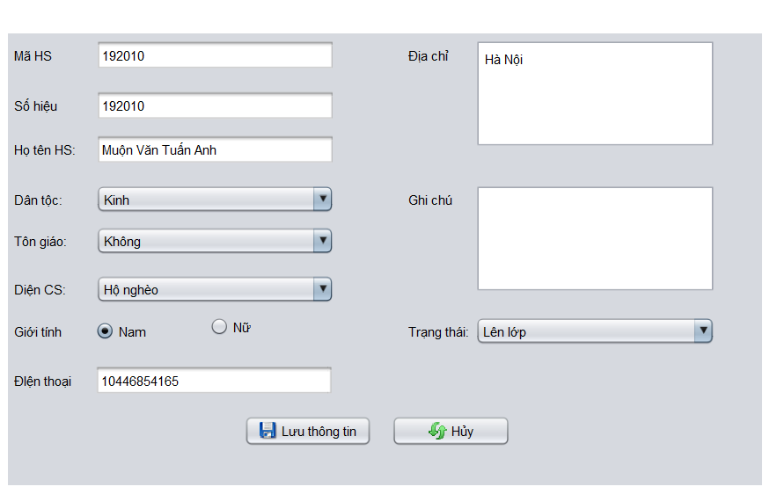

Hình 2: giao diện chỉnh sủa thông tin học sinh

1. **Sắp xếp lớp học:**

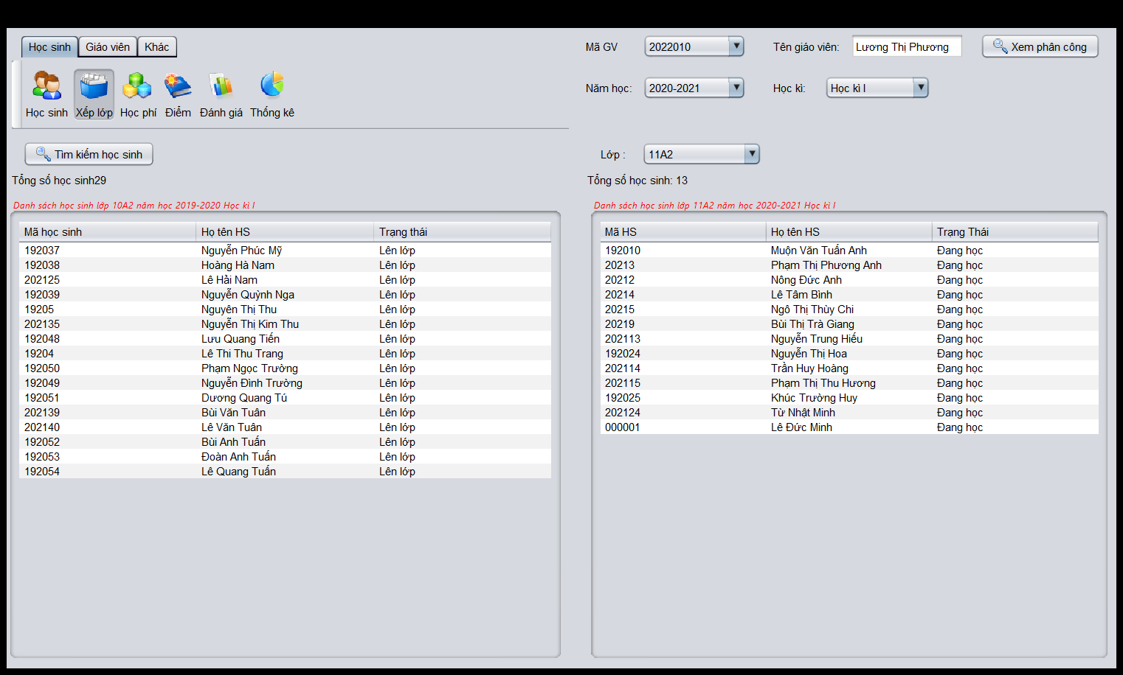

Hình 3: Giao diện xếp lớp học

1. **Quản lý học phí của học sinh:**

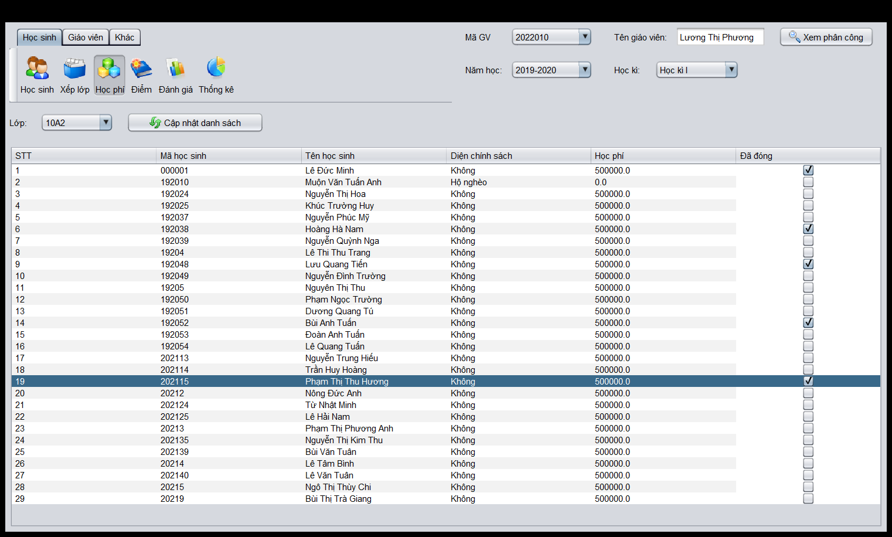

Hình 4: Giao diện quản lý học phí

1. **Phân công giáo viên chủ nhiệm cho từng lớp học**

Hình 5: Giao diện danh sách phân công và chỉnh sủa phân công cho từng lớp học

1. **Phân công Giáo viên bộ môn cho từng lớp học**

Hình 6: Giao diện phân công và chỉnh sửa phân công giáo viên giảng dạy cho từng lớp học

1. **Quản lý điểm học sinh**

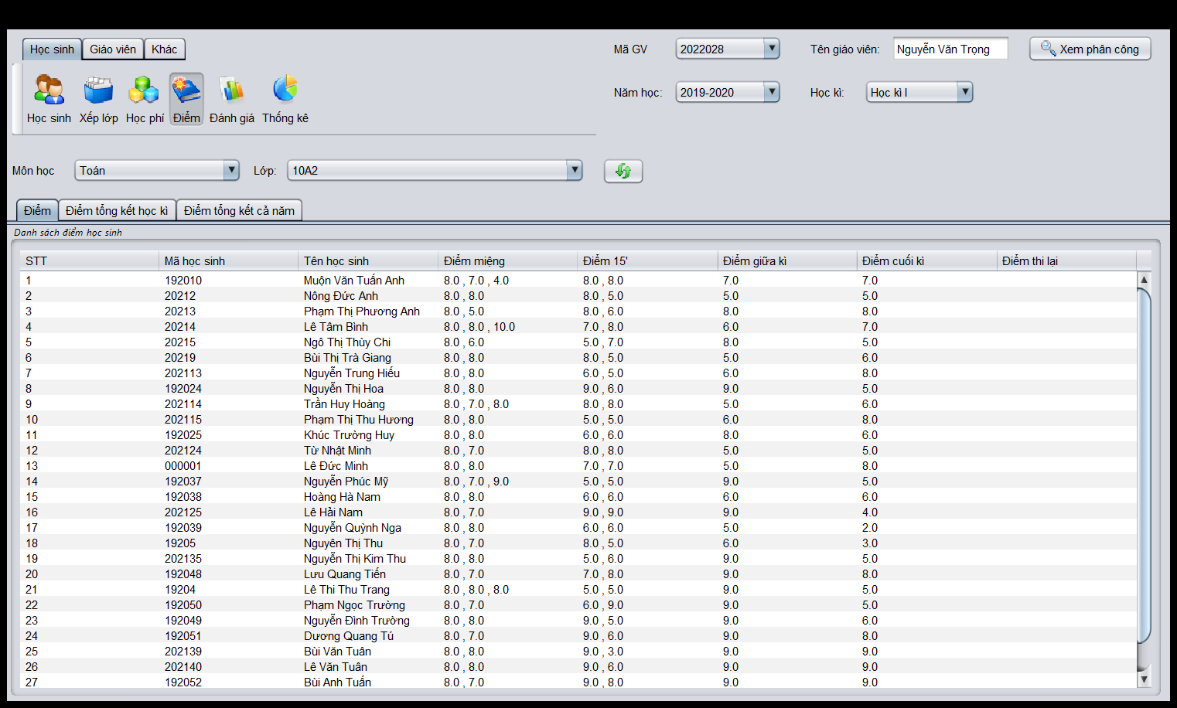

Hinh 7: Giao diện quản lý các đầu điểm của học sinh

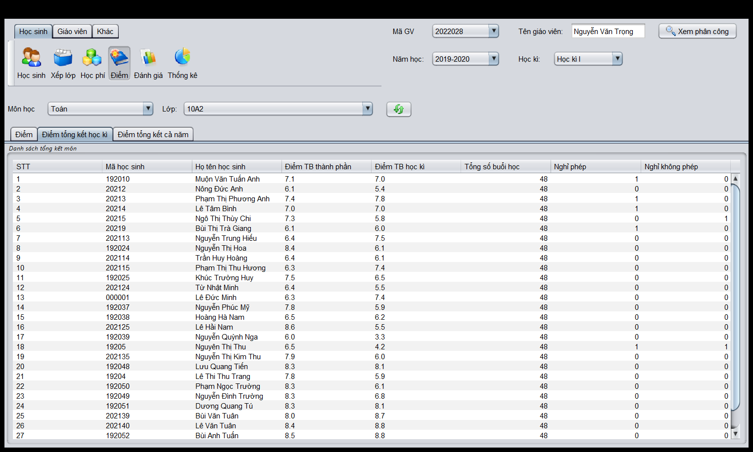

Hình 8: Danh sách diểm trung bình môn học của học sinh theo từng kì học

1. **Đánh giá học sinh**

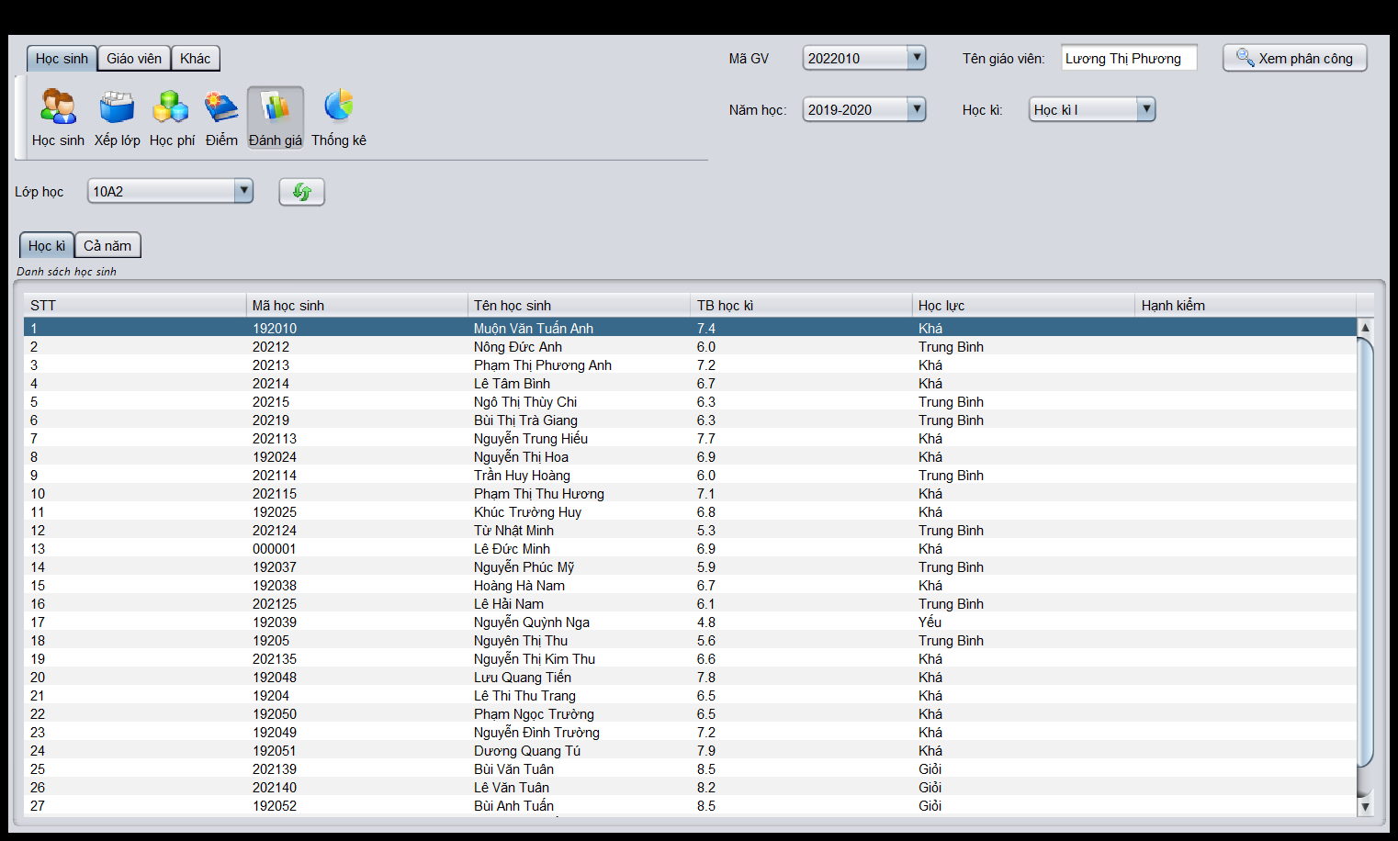

Hình 9: Danh sách Điểm trung bình của học sinh theo lớp học theo học kì

Hình 10: Giao diện đánh giá hạnh kiểm học sinh

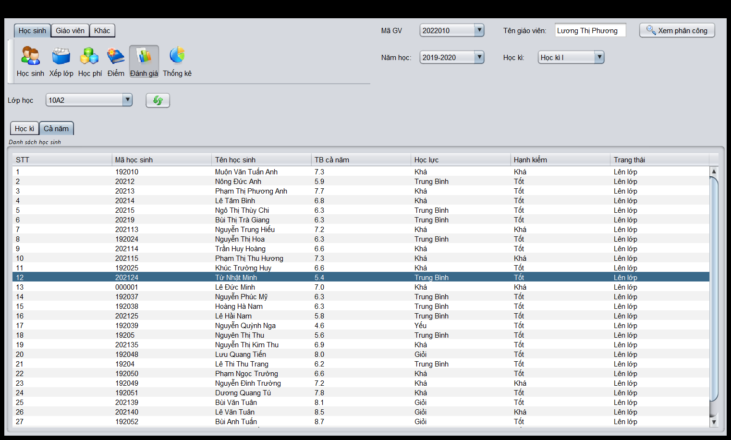

Hình 11: Giao diện danh sách đánh gái cả năm của học sinh

Hình 12 : Giao diện đánh giá hạnh kiểm và trạng thái của học sinh của cả năm học

1. **Thông kê:**

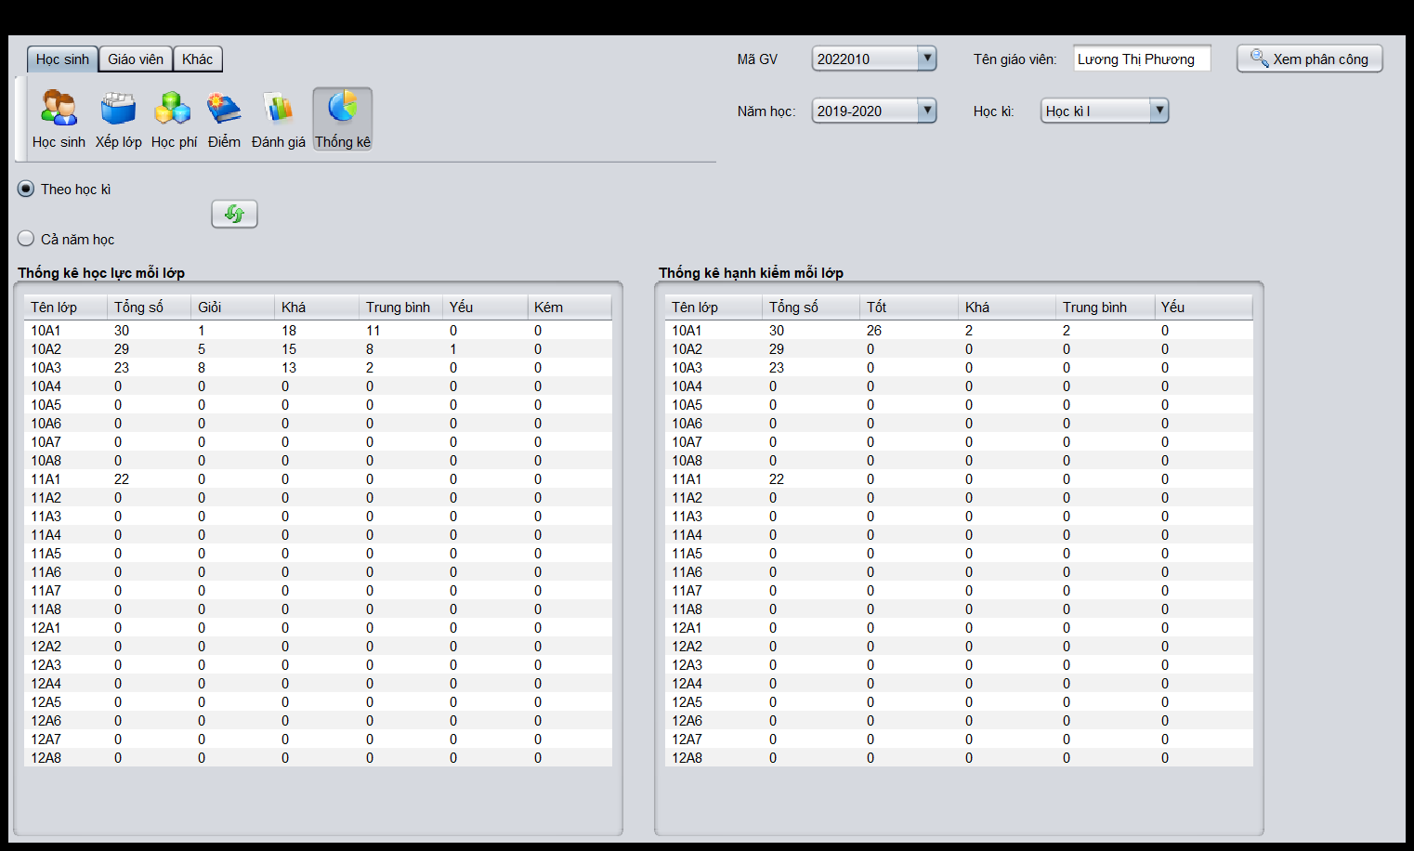

Hình 13: Giao diện hiẻn thị danh sách thống kê học lực và hạnh kiểm của các lớp học cho cả năm hoặc theo học kì